TRƯỜNG ĐẠI HỌC VINH
VIỆN KỸ THUẬT VÀ CÔNG NGHỆ



BÁO CÁO
ĐỒ ÁN TỐT NGHIỆP ĐẠI HỌC

XÂY DỰNG WEBSITE QUẢN LÍ DỰ ÁN TÍCH HỢP AI

GVHD: | TS. Đặng Hồng Lĩnh
SVTH: | Trần Ngọc Thế, 215748020110414

Nghệ An, 12/2025

LỜI MỞ ĐẦU
Trong bối cảnh chuyển đổi số mạnh mẽ hiện nay, khi các doanh nghiệp và nhóm sáng tạo ngày càng đề cao tính cộng tác cũng như tối ưu hóa năng suất, việc ứng dụng các hệ thống quản lý dự án trở thành một yêu cầu cấp thiết. Tuy nhiên, tại nhiều doanh nghiệp vừa và nhỏ (SME) hay các nhóm sinh viên, quy trình quản lý vẫn còn mang tính thủ công, dẫn đến tình trạng thông tin bị phân mảnh, thất lạc và thiếu các công cụ hỗ trợ tổng hợp, đánh giá hiệu quả công việc một cách chính xác.
Xuất phát từ thực tiễn đó, tôi thực hiện đề tài “Xây dựng website quản lý dự án tích hợp AI”. Mục tiêu của đề tài là xây dựng một nền tảng số hiện đại, giúp các đội ngũ không chỉ quản lý công việc chặt chẽ, chủ động theo dõi tiến độ mà còn tận dụng được sức mạnh của Trí tuệ nhân tạo (AI) để tự động hóa quy trình và đưa ra các đề xuất thông minh, từ đó nâng cao đáng kể năng lực quản lý so với các phương thức truyền thống. Đồ án này không chỉ là sự tổng hợp kiến thức về lập trình web hiện đại, mà còn là nỗ lực của tôi trong việc đưa công nghệ thông minh đến gần hơn với quy trình làm việc thực tế.
Để hoàn thành đồ án này, bên cạnh sự nỗ lực của bản thân, tôi đã nhận được sự hỗ trợ và chỉ bảo tận tình từ quý thầy cô và bạn bè. Đặc biệt, em xin gửi lời cảm ơn chân thành và sâu sắc nhất đến thầy Đặng Hồng Lĩnh. Trong suốt quá trình thực hiện, thầy đã luôn dành thời gian lắng nghe, định hướng đề tài và đưa ra những lời khuyên quý báu giúp em tháo gỡ những vướng mắc về mặt kỹ thuật cũng như tư duy giải quyết vấn đề. Sự hướng dẫn tận tâm của thầy chính là kim chỉ nam giúp em hoàn thiện sản phẩm này một cách tốt nhất.
Em xin chân thành cảm ơn !

DANH SÁCH CÁC HÌNH
Hình 1.1. Giao diện website Trello 11
Hình 1.2. Giao diện website ClickUp 12
Hình 1.3. Giao diện website Asana 14
Hình 3.1. Sơ đồ ca của quản trị viên 34
Hình 3.2. Sơ đồ ca của người dùng 35
Hình 3.3. Sơ đồ tuần tự chức năng đăng ký người dùng. 40
Hình 3.4. Sơ đồ tuần tự chức năng đăng nhập 41
Hình 3.5. Sơ đồ tuần tự quản lí không gian làm việc. 42
Hình 3.6. Sơ đồ tuần tự chức năng quản lí dự án 43
Hình 3.7. Sơ đồ tuần tự quản lí công việc 44
Hình 3.8. Sơ đồ tuần tự bình luận 45
Hình 3.9. Sơ đồ tuần tự bảng điều khiển và thống kê. 46
Hình 3.10. Sơ đồ tuần tự hệ thống thông báo. 47
Hình 3.11. Sơ đồ tuần tự chức năng quả lí người dùng. 48
Hình 3.12. Sơ đồ tuần tự xử lí báo cáo. 49
Hình 3.13. Sơ đồ tuần tự nhật kí hoạt động. 50
Hình 3.14. Sơ đồ tuần tự chức năng tải tập tin. 51
Hình 3.15. Sơ đồ tuần tự tích hợp AI 52
Hình 3.16. Sơ đồ tuần tự dịch vụ xuất dữ liệu. 53
Hình 3.17. Biểu đồ lớp hệ thống 54
Hình 4.1. Giao diện đăng kí và đăng nhập. 66
Hình 4.2. Giao diện chính. 67
Hình 4.3. Giao diện không gian làm việc 68
Hình 4.4. Giao diện danh sách dự án 68
Hình 4.5. Giao diện chi tiết dự án. 69
Hình 4.6. Giao diện chi tiết nhiệm vụ. 69
Hình 4.7. Giao diện quản lí thành viên trong không gian làm việc. 70
Hình 4.8. Giao diện hồ sơ người dùng. 70
Hình 4.9. Giao diện AI phân tích trong dự án. 71
Hình 4.10. Giao diện Chatbox. 71
Hình 4.11. Giao diện chính trang quản trị. 72
Hình 4.12. Giao diện quản trị không gian làm việc. 73
Hình 4.13. Giao diện quản trị dự án. 73

DANH SÁCH CÁC BẢNG
Bảng 1.1. Bảng yêu cầu chức năng chung 16
Bảng 1.2. Bảng yêu cầu chức năng quản trị viên 16
Bảng 1.3. Bảng yêu cầu chức năng chủ sở hữu 17
Bảng 1.4. Bảng chức năng quản lí dự án 18
Bảng 1.5. Bảng chức năng của thành viên dự án 18
Bảng 1.6. Bảng chức năng tích hợp AI 19
Bảng 3.1. Bảng tóm tắt các ca sử dụng chính. 37
Bảng 3.2. Bảng chi tiết chức năng đăng ký. 41
Bảng 3.3. Bảng chi tiết chức năng đăng nhập. 42
Bảng 3.4. Bảng chức năng quản lí không gian làm việc. 43
Bảng 3.5. Bảng chức năng quản lí dự án. 43
Bảng 3.6. Bảng chức năng tạo bài viết và tương tác. 44
Bảng 3.7. Bảng chi tiết bình luận và thảo luận. 45
Bảng 3.8. Bảng chi tiết bảng điều khiển và thống kê. 46
Bảng 3.9. Bảng chi tiết hệ thống thông báo. 47
Bảng 3.10. Bảng chức năng quản lí người dùng. 48
Bảng 3.11. Bảng chi tiết xử lí báo cáo. 49
Bảng 3.12. Bảng mô tả chi tiết xem nhật kí hoạt động. 50
Bảng 3.13. Bảng mô tả chi tiết chức năng tải tập tin. 51
Bảng 3.14. Bảng mô tả chi tiết tích hợp AI 52
Bảng 3.15. Bảng mô tả chi tiết dịch vụ xuất dữ liệu. 53
Bảng 3.16. Bảng chi tiết schema collection user. 56
Bảng 3.17. Bảng chi tiết schema collection workspaces. 57
Bảng 3.18. Bảng chi tiết schema collection workspaceMembers. 58
Bảng 3.19. Bảng chi tiết schema collection projects. 58
Bảng 3.20. Bảng chi tiết schema collection projectMembers. 59
Bảng 3.21. Bảng chi tiết schema tasks. 60
Bảng 3.22. Bảng chi tiết schema collection comments. 61
Bảng 3.23. Bảng chi tiết schema collection notifications. 62
Bảng 3.24. Bảng chi tiết schema collection activityLogs. 63

MỤC LỤC
LỜI MỞ ĐẦU 1
DANH SÁCH CÁC HÌNH 2
DANH SÁCH CÁC BẢNG 4
MỤC LỤC 5
CHƯƠNG 1: MÔ TẢ BÀI TOÁN HỆ THỐNG QUẢN LÍ DỰ ÁN 8
1.1. Bài toán nhận diện và quản lý 8
1.2. Khảo sát nghiệp vụ 8
1.2.1. Mục tiêu và chức năng hệ thống 8
1.2.2. Quy trình nghiệp vụ 9
1.3. Khảo sát một số website/app liên quan 11
1.3.1. Trello 11
1.3.2. ClickUp 12
1.3.3. Asana 13
1.4. Hình thành ý tưởng thiết kế hệ thống quản lí 15
1.4.1. Yêu cầu chức năng 15
1.4.2. Yêu cầu phi chức năng 19
CHƯƠNG 2: TÌM HIỂU VỀ CÔNG CỤ PHÁT TRIỂN HỆ THỐNG 20
2.1. Tổng quan về ngôn ngữ lập trình JavaScript 20
2.1.1. Giới thiệu về JavaScript 20
2.1.2. Ưu điểm khi sử dụng JavaScript trong phát triển ứng dụng web 20
2.2. Giới thiệu về React và Vite 21
2.2.1. React và Vite là gì? 21
2.2.2. Kiến trúc và các thành phần chính của React 21
2.2.3. Lợi ích khi sử dụng React và Vite cho hệ thống quản lý dự án 26
2.3. Quản lý trạng thái với Redux Toolkit 27
2.3.1. Redux Toolkit là gì? 27
2.3.2. Cách Redux Toolkit hoạt động trong hệ thống quản lý dự án 27
2.4. Quản lý cơ sở dữ liệu với MongoDB 28
2.4.1. MongoDB là gì? 28
2.4.2. Các dịch vụ MongoDB sử dụng trong dự án 29
2.4.3. Quy trình tích hợp MongoDB với React 30
2.5. Xây dựng backend với Node.js và Express 31
2.5.1. Tổng quan về Node.js 31
2.5.2. Kiến trúc backend và API phục vụ dự án 31
2.5.3. Giao tiếp giữa frontend và backend 31
2.6. Thiết kế giao diện người dùng 32
2.6.1. Sử dụng các thư viện UI (Tailwind CSS, Lucide React, v.v.) 32
2.6.2. Tối ưu trải nghiệm người dùng trên đa nền tảng 32
2.7. Công cụ phát triển và kiểm thử 32
2.7.1. Sử dụng Vitest cho kiểm thử 32
2.7.2. Công cụ debug và phát triển 32
CHƯƠNG 3: PHÂN TÍCH VÀ THIẾT KẾ HỆ THỐNG 34
3.1. Phân tích hệ thống 34
3.1.1. Biểu đồ ca sử dụng (Use Case Diagram) 34
3.1.2. Các luồng nghiệp vụ chính 36
3.2. Tổng quan các chức năng của hệ thống 40
3.2.1. Chức năng xác thực và ủy quyền 40
3.2.2. Chức năng dành cho người dùng 42
3.2.3. Chức năng dành cho quản trị viên 47
3.2.4. Chức năng tích hợp dịch vụ 50
3.3. Thiết kế cơ sở dữ liệu hệ thống 54
3.3.1. Biểu đồ lớp (Class Diagram) 54
3.3.2. Thiết kế các collection dữ liệu chính 55
CHƯƠNG 4: TRIỂN KHAI XÂY DỰNG HỆ THỐNG 63
4.1. Cấu trúc xây dựng hệ thống 63
4.1.1. Thành phần chính và mã nguồn 63
4.1.2. Tầng Service và API 64
4.2. Giao diện và trải nghiệm người dùng (UI/UX) 66
4.2.1. Giao diện người dùng 66
4.2.2. Giao diện quản trị (Admin) 73
4.3. Triển khai, CI/CD và vận hành 75
4.3.1. Xây dựng và CI 75
4.3.2. Triển khai backend 75
4.3.3. Triển khai Frontend 76
4.3.4. Database và Backup 76
4.4. Kiểm thử và xác nhận chất lượng 76
4.5. Hướng phát triển và mô tả vận hành 77
KẾT LUẬN 78
TÀI LIỆU THAM KHẢO 80

MÔ TẢ BÀI TOÁN HỆ THỐNG QUẢN LÍ DỰ ÁN

Bài toán nhận diện và quản lý
Trong thực tế, nhiều cá nhân và tổ chức gặp khó khăn trong việc nhận diện, theo dõi và quản lý các dự án, nhiệm vụ cũng như phân công công việc hiệu quả. Đặc biệt, với những người mới bắt đầu hoặc chưa có nhiều kinh nghiệm quản lý, việc xác định rõ vai trò, tiến độ, cũng như các thông tin liên quan đến dự án là một thách thức lớn.
Hệ thống quản lý dự án ra đời nhằm hỗ trợ người dùng nhận diện các dự án, quản lý thông tin dự án, phân công nhiệm vụ, theo dõi tiến độ và kết nối các thành viên trong nhóm. Ứng dụng không chỉ giúp quản lý các dự án lớn mà còn đặc biệt hữu ích cho các nhóm nhỏ hoặc cá nhân muốn tổ chức công việc hiệu quả hơn.
Hệ thống cung cấp các gợi ý quản lý tổng quan phù hợp với từng loại dự án, như phân chia nhiệm vụ, theo dõi tiến độ, nhắc nhở công việc và báo cáo kết quả. Những thông tin này mang tính hướng dẫn chung, giúp người dùng dễ dàng tiếp cận và áp dụng, góp phần nâng cao hiệu quả làm việc nhóm mà không đòi hỏi kiến thức chuyên môn sâu về quản lý dự án.

Khảo sát nghiệp vụ

Mục tiêu và chức năng hệ thống
Mục tiêu chính: Phát triển một hệ thống quản lý dự án giúp người dùng tổ chức, theo dõi tiến độ, phân công nhiệm vụ, quản lý thành viên và tăng cường tương tác trong nhóm.
Chức năng chính:
- Quản lý dự án: Tạo, chỉnh sửa, xóa dự án; theo dõi tiến độ và trạng thái dự án.
- Quản lý nhiệm vụ: Tạo, phân công, cập nhật, hoàn thành hoặc hủy nhiệm vụ; thiết lập lịch trình và nhắc nhở.
- Quản lý thành viên: Mời, phân quyền, thay đổi vai trò và quản lý thành viên trong dự án.
- Tương tác cộng đồng: Tạo bài đăng, bình luận, đánh giá và chia sẻ kinh nghiệm giữa các thành viên.
- Quản trị hệ thống: Quản lý nội dung, xử lý báo cáo vi phạm, thống kê hoạt động và quản lý người dùng.

Quy trình nghiệp vụ
a. Quy trình quản lí dự án:
Mục tiêu: Tổ chức, theo dõi và cập nhật thông tin dự án một cách hiệu quả.
Quy trình thực hiện:
- Người dùng tạo dự án mới, nhập thông tin cơ bản (tên, mô tả, thời gian, thành viên tham gia).
- Hệ thống lưu trữ và hiển thị danh sách dự án, cho phép tìm kiếm, lọc và xem chi tiết từng dự án.
- Người dùng có thể chỉnh sửa, cập nhật tiến độ, trạng thái hoặc xóa dự án khi cần thiết.
- Hệ thống ghi nhận lịch sử thay đổi để phục vụ tra cứu và thống kê.
b. Quy trình quản lý nhiệm vụ:
Mục tiêu: Phân công, theo dõi và hoàn thành các nhiệm vụ trong dự án.
Quy trình thực hiện:
- Người dùng tạo nhiệm vụ mới, chọn dự án liên quan, mô tả công việc, thời hạn, người thực hiện và mức độ ưu tiên.
- Hệ thống lưu nhiệm vụ, hiển thị danh sách nhiệm vụ theo dự án, trạng thái hoặc thời hạn.
- Người dùng cập nhật trạng thái nhiệm vụ (đang làm, đã hoàn thành, hoãn, hủy) và có thể ghi chú kết quả thực hiện.
- Hệ thống gửi thông báo nhắc nhở và đồng bộ trạng thái trên các thiết bị của thành viên.
c. Quy trình tương tác cộng đồng:
Mục tiêu: Tăng cường trao đổi, chia sẻ kinh nghiệm và hỗ trợ lẫn nhau giữa các thành viên.
Quy trình thực hiện:
- Người dùng tạo bài đăng, chia sẻ kinh nghiệm, đính kèm tài liệu hoặc hình ảnh liên quan đến dự án.
- Hệ thống hiển thị danh sách bài viết theo thời gian, mức độ tương tác hoặc bài nổi bật.
- Thành viên có thể bình luận, đánh giá, chia sẻ bài viết; bình luận có thể kèm file hoặc liên kết.
- Người dùng có thể báo cáo bài viết hoặc bình luận vi phạm nội quy.
- Hệ thống lưu trữ lịch sử tương tác và gửi thông báo cho tác giả khi có phản hồi.
d. Quy trình quản trị:
Mục tiêu: Đảm bảo môi trường làm việc hiệu quả, minh bạch và an toàn.
Bước thực hiện:
- Quản trị viên duyệt các báo cáo vi phạm, bài viết bị báo cáo; có thể phê duyệt, chỉnh sửa hoặc xóa nội dung.
- Xử lý báo cáo: Quản trị viên xem xét nội dung, quyết định biện pháp xử lý (cảnh cáo, xóa bài, khóa tài khoản).
- Quản lý thành viên: Thay đổi vai trò, khóa/mở khóa tài khoản khi cần thiết.
- Thống kê: Tạo báo cáo về hoạt động dự án, số lượng nhiệm vụ, tiến độ hoàn thành và mức độ tương tác để hỗ trợ ra quyết định.
- Ghi nhật ký các hành động quản trị để phục vụ kiểm tra, tra soát khi cần.

Khảo sát một số website/app liên quan

Trello
Trello là một nền tảng quản lý dự án dựa trên phương pháp Kanban, kết hợp giữa sự linh hoạt của người dùng và các tính năng tự động hóa thông minh. Người dùng có thể tạo bảng, danh sách và thẻ để tổ chức công việc, phân chia nhiệm vụ, theo dõi tiến độ dự án thông qua giao diện trực quan trên cả ứng dụng di động lẫn website. Hệ thống hỗ trợ chia sẻ, cộng tác theo thời gian thực giữa các thành viên trong nhóm, đồng thời cung cấp các công cụ như nhãn, hạn chót, checklist và tích hợp với nhiều dịch vụ bên ngoài. Dữ liệu và hoạt động của người dùng được sử dụng để tối ưu hóa trải nghiệm, đồng thời giúp các nhóm làm việc hiệu quả, minh bạch và có tổ chức hơn.
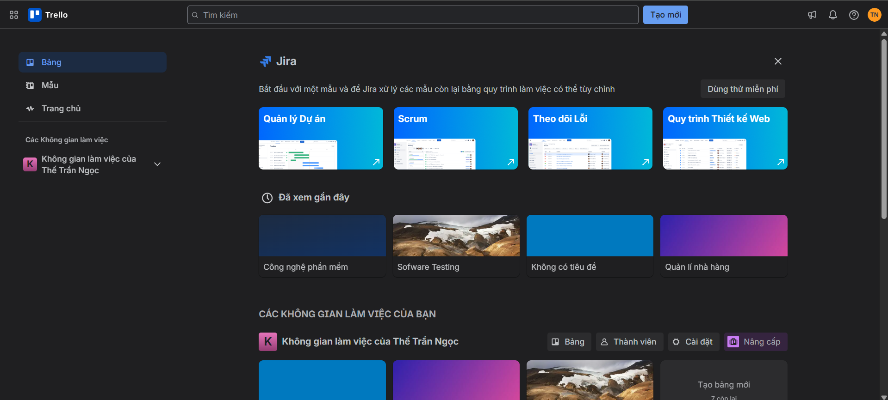
Hình 1.1. Giao diện website Trello
Điểm mạnh:
- Giao diện trực quan và thân thiện: Áp dụng phương pháp Kanban với các thẻ (cards) và bảng (boards) giúp người dùng dễ dàng hình dung toàn bộ quy trình công việc; thao tác kéo thả đơn giản, không đòi hỏi thời gian đào tạo lâu.
- Khả năng tùy biến và tích hợp mạnh mẽ: Hệ sinh thái "Power-Ups" đa dạng cho phép kết nối linh hoạt với hàng trăm công cụ bên thứ ba (Slack, Google Drive, Jira...), đáp ứng nhu cầu của nhiều loại hình dự án khác nhau.
- Hiệu quả cộng tác cao: Hỗ trợ làm việc nhóm theo thời gian thực (real-time), dễ dàng phân công nhiệm vụ, trao đổi qua bình luận và đính kèm tệp tin, giúp minh bạch hóa tiến độ dự án.

ClickUp
ClickUp là một nền tảng năng suất "tất cả trong một" sử dụng công nghệ đám mây để quản lý dự án và hợp nhất quy trình làm việc dành cho các đội nhóm và doanh nghiệp. Bên cạnh chức năng quản lý tác vụ cốt lõi, ứng dụng tích hợp hệ sinh thái công cụ cộng tác toàn diện (Docs, Whiteboards, Chat), cung cấp hàng ngàn mẫu (templates) quy trình được tối ưu hóa theo từng lĩnh vực và các tính năng cao cấp như tự động hóa luồng công việc hoặc trợ lý AI (ClickUp Brain) để hỗ trợ soạn thảo, tổng hợp thông tin và báo cáo thông minh.
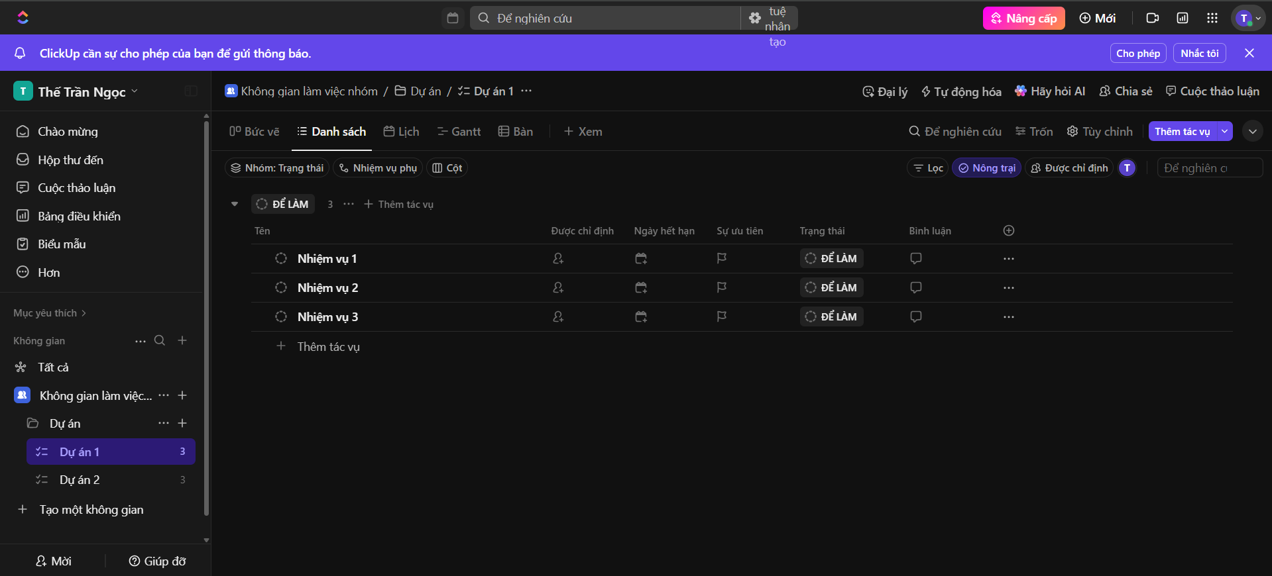
Hình 1.2. Giao diện website ClickUp
Điểm mạnh:
- Hệ thống Template và Automation đa dạng: Cung cấp thư viện mẫu quy trình phong phú cho mọi lĩnh vực (Marketing, IT, HR) và tính năng tự động hóa luồng công việc (automations), giúp người dùng hành động ngay lập tức mà không mất thời gian thiết lập từ đầu.
- Trải nghiệm "All-in-one" linh hoạt: UI/UX được tối ưu hóa để hợp nhất nhiều công cụ (Task, Docs, Chat, Whiteboard) trên một nền tảng; hỗ trợ chuyển đổi linh hoạt giữa hơn 15 chế độ xem (List, Board, Gantt, Calendar) phù hợp với thói quen của từng cá nhân.
- Khả năng tùy biến (Customization) cao: Cá nhân hóa sâu không gian làm việc thông qua Custom Fields (trường tùy chỉnh) và Dashboards (bảng điều khiển), cho phép cấu hình quy trình vận hành khớp đúng với nhu cầu thực tế của từng đội nhóm.
- Quản lý tri thức và hỗ trợ AI: Dữ liệu dự án được tổ chức theo phân cấp chặt chẽ (Hierarchy); tích hợp ClickUp Brain (AI) giúp tổng hợp thông tin, soạn thảo và tìm kiếm dữ liệu nội bộ chính xác, giảm thiểu rủi ro thất lạc hoặc sai lệch thông tin trong giao tiếp.
- Tối ưu hóa chi phí và khả năng mở rộng: Thay thế được nhiều ứng dụng rời rạc giúp doanh nghiệp tiết kiệm chi phí bản quyền; mô hình định giá linh hoạt (từ Freemium đến Enterprise) cho phép mở rộng quy mô dễ dàng theo sự phát triển của tổ chức.

Asana
Asana là một nền tảng quản lý công việc chuyên nghiệp (Work Management Platform) giúp các đội nhóm tổ chức, theo dõi và quản lý các dự án phức tạp. Bên cạnh chức năng quản lý danh sách tác vụ cơ bản, ứng dụng tích hợp các công cụ trực quan hóa tiến độ đa chiều (Timeline, Gantt Chart, Calendar), liên kết mục tiêu chiến lược với công việc hàng ngày và cung cấp các tính năng nâng cao như báo cáo hiệu suất hoặc quy trình phê duyệt tự động.
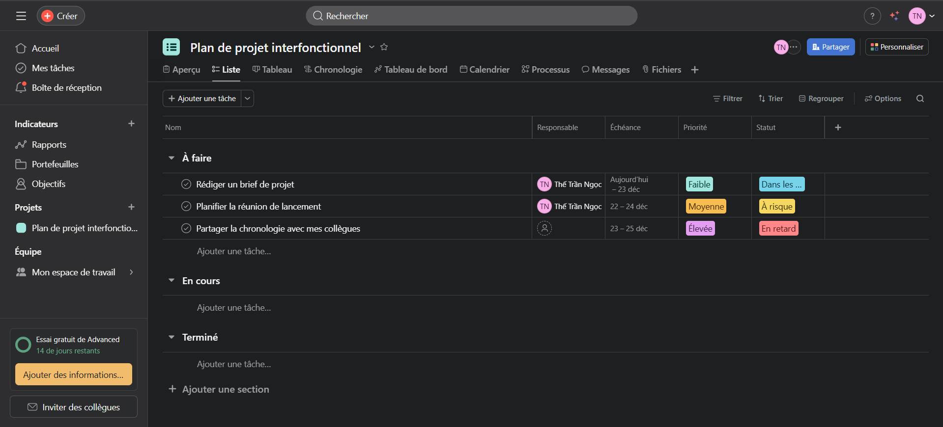
Hình 1.3. Giao diện website Asana
Điểm mạnh:
- Quản lý công việc minh bạch (WWM): Cung cấp mô hình "Ai làm gì, vào lúc nào" (Who is doing what by when) cực kỳ rõ ràng thông qua hệ thống Subtasks (tác vụ con) và Dependencies (phụ thuộc), giúp thành viên nắm bắt trách nhiệm cụ thể và lộ trình thực hiện.
- Trải nghiệm người dùng tinh tế (UI/UX): Giao diện thiết kế hiện đại, màu sắc trực quan và tương tác mượt mà (với các hiệu ứng động viên tinh thần), giúp giảm tải cảm giác áp lực khi quản lý dự án và rút ngắn thời gian đào tạo nhân sự mới.
- Cá nhân hóa sự tập trung: Tính năng "My Tasks" thông minh tự động sắp xếp và ưu tiên công việc cho từng cá nhân, kết hợp với bộ lọc tùy chỉnh giúp người dùng không bị "ngợp" thông tin trong các dự án lớn.Tính minh bạch dữ liệu: quan sát thường có lịch sử xác thực, nguồn và có thể truy xuất để tái sử dụng nghiên cứu.

Hình thành ý tưởng thiết kế hệ thống quản lí

Yêu cầu chức năng
Bảng 1.1. Bảng yêu cầu chức năng chung
CÁC CHỨC NĂNG CHUNG
STT | Chức năng | Mô tả
1 | Đăng ký/Đăng nhập | Người dùng có thể đăng ký tài khoản mới bằng email, đăng nhập bằng email/mật khẩu hoặc thông qua xác thực OAuth (Google, Facebook).
2 | Quản lý hồ sơ cá nhân | Xem và chỉnh sửa thông tin cá nhân, đổi mật khẩu, cập nhật ảnh đại diện và thông tin liên hệ.
3 | Quản lý thông báo | Nhận thông báo theo thời gian thực về các hoạt động liên quan (task mới, comment, deadline, thay đổi trạng thái), đánh dấu đã đọc/chưa đọc.
4 | Tìm kiếm | Tìm kiếm dự án, nhiệm vụ, thành viên theo từ khóa, bộ lọc theo trạng thái, ưu tiên, thời gian.
Bảng 1.2. Bảng yêu cầu chức năng quản trị viên
CÁC CHỨC NĂNG CỦA QUẢN TRỊ VIÊN(ADMIN)
STT | Chức năng | Mô tả
1 | Quản lý người dùng | Xem danh sách người dùng, khóa/mở khóa tài khoản, phân quyền hệ thống (Admin, User), xem thông tin chi tiết và hoạt động của người dùng.
2 | Quản lý workspace | Xem tất cả workspace trong hệ thống, xóa workspace vi phạm, theo dõi thống kê sử dụng.
3 | Thống kê hệ thống | Xem báo cáo tổng quan về số lượng người dùng, dự án, nhiệm vụ, hoạt động theo thời gian, xuất báo cáo định kỳ.
4 | Quản lý quyền truy cập | Cấu hình và quản lý các vai trò và quyền hạn trong hệ thống, thiết lập chính sách bảo mật.
5 | Nhật ký hoạt động | Xem log các hoạt động quan trọng trong hệ thống, theo dõi lịch sử thay đổi dữ liệu.
Bảng 1.3. Bảng yêu cầu chức năng chủ sở hữu
CÁC CHỨC NĂNG CỦA CHỦ SỞ HỮU
STT | Chức năng | Mô tả
1 | Quản lý workspace | Tạo, chỉnh sửa, xóa workspace; cấu hình thông tin workspace (tên, mô tả, ảnh đại diện).
2 | Quản lý thành viên | Mời thành viên vào workspace qua email, phân quyền thành viên (Owner, Admin, Member), xóa thành viên khỏi workspace.
3 | Quản lý dự án | Tạo dự án mới trong workspace, thiết lập thông tin dự án (tên, mô tả, thời gian, mục tiêu), gán người quản lý dự án.
4 | Thống kê workspace | Xem tổng quan về các dự án, nhiệm vụ, tiến độ hoàn thành, hiệu suất làm việc của các thành viên trong workspace.
Bảng 1.4. Bảng chức năng quản lí dự án
CÁC CHỨC NĂNG QUẢN LÍ DỰ ÁN
STT | Chức năng | Mô tả
1 | Quản lý thông tin dự án | Tạo, chỉnh sửa, xóa dự án; thiết lập thời gian bắt đầu/kết thúc, mô tả, mục tiêu dự án.
2 | Quản lý thành viên dự án | Thêm/xóa thành viên vào dự án từ danh sách workspace, phân quyền thành viên trong dự án (Manager, Member, Viewer).
3 | Quản lý nhiệm vụ | Tạo nhiệm vụ mới, phân công người thực hiện, thiết lập độ ưu tiên (High, Medium, Low), trạng thái (Todo, In Progress, Review, Done), thời hạn hoàn thành.
4 | Theo dõi tiến độ | Xem dashboard tổng quan về tiến độ dự án, biểu đồ phân bổ nhiệm vụ, tỷ lệ hoàn thành, nhiệm vụ quá hạn.
5 | Quản lý comment | Xem, trả lời, xóa comment trong dự án và nhiệm vụ.
6 | Xuất báo cáo | Xuất báo cáo chi tiết về dự án (PDF, Excel), bao gồm danh sách nhiệm vụ, tiến độ, thành viên tham gia.
Bảng 1.5. Bảng chức năng của thành viên dự án
CÁC CHỨC NĂNG CỦA THÀNH VIÊN DỰ ÁN
STT | Chức năng | Mô tả
1 | Xem dự án | Xem danh sách dự án được phân công, xem chi tiết thông tin dự án, thành viên, tiến độ.
2 | Quản lý nhiệm vụ cá nhân | Xem danh sách nhiệm vụ được giao, cập nhật trạng thái nhiệm vụ, ghi chú tiến độ, đính kèm file liên quan.
3 | Bình luận và trao đổi | Tạo comment trên nhiệm vụ và dự án, tag thành viên khác, trả lời comment, nhận thông báo khi được tag.
4 | Theo dõi thời gian | Ghi nhận thời gian làm việc cho từng nhiệm vụ, xem lịch sử thời gian đã làm.
5 | Dashboard cá nhân | Xem tổng quan nhiệm vụ của bản thân (đang làm, sắp đến hạn, quá hạn), lịch làm việc, thống kê hiệu suất cá nhân.
Bảng 1.6. Bảng chức năng tích hợp AI
CÁC CHỨC NĂNG TÍCH HỢP AI
STT | Chức năng | Mô tả
1 | Trợ lý AI (AI Chatbot) | Cung cấp chatbot thông minh để trả lời câu hỏi về dự án, nhiệm vụ, hướng dẫn sử dụng hệ thống, gợi ý giải pháp.
2 | Phân tích dự án thông minh | AI phân tích dữ liệu dự án, dự đoán rủi ro, cảnh báo tiến độ chậm, đề xuất phân bổ nguồn lực tối ưu.
3 | Gợi ý nhiệm vụ | AI đề xuất nhiệm vụ tiếp theo dựa trên lịch sử và ngữ cảnh dự án, gợi ý người thực hiện phù hợp.
4 | Tóm tắt tự động | Tự động tóm tắt nội dung thảo luận dài, tạo báo cáo tiến độ tự động từ dữ liệu nhiệm vụ.
5 | Phân tích insight | Phân tích xu hướng làm việc của nhóm, đưa ra insights về hiệu suất, điểm nghẽn và đề xuất cải thiện.

Yêu cầu phi chức năng

Môi trường và nền tảng phát triển
Ứng dụng web frontend: React (JavaScript/TypeScript) với Vite để hỗ trợ đa trình duyệt (Chrome, Firefox, Safari, Edge).
Backend: Node.js với Express framework cho RESTful API.
Cơ sở dữ liệu: MongoDB (NoSQL) với Mongoose ODM.
Tích hợp AI: Google Gemini AI cho phân tích task và gợi ý thông minh.
Công cụ & kiểm thử: Vitest, React Testing Library, Chrome DevTools.

Tính bảo mật và an toàn hệ thống (bảo vệ dữ liệu, xác thực người dùng)
Mã hoá và truyền tải, sử dụng HTTPS cho mọi kết nối, mã hoá mật khẩu bằng bcrypt với salt rounds 10, mã hoá các dữ liệu nhạy cảm.
Xác thực, sử dụng JWT với Access Token thời hạn 15 phút và Refresh Token thời hạn 7 ngày, tích hợp Google OAuth 2.0 thông qua Passport.js cho chức năng đăng nhập.
Quyền truy cập, thiết lập cơ chế Role Based Access Control với phân quyền theo workspace và project, sử dụng middleware để kiểm tra quyền trước mọi thao tác.
Bảo mật API, áp dụng rate limiting, kiểm tra và xác thực dữ liệu đầu vào bằng express validator, cấu hình security headers với Helmet, thiết lập CORS phù hợp.

TÌM HIỂU VỀ CÔNG CỤ PHÁT TRIỂN HỆ THỐNG

Tổng quan về ngôn ngữ lập trình JavaScript

Giới thiệu về JavaScript
JavaScript là một ngôn ngữ lập trình rất phổ biến trên thế giới, được sử dụng để tạo ra các trang web, ứng dụng web hiện đại và cả các chương trình chạy trên máy chủ. Khi bạn sử dụng các trang web hiện đại, như Facebook, Google, Trello, Asana hay các ứng dụng quản lý dự án trực tuyến, rất nhiều chức năng bạn thấy đều được xây dựng bằng JavaScript.
JavaScript có cú pháp đơn giản, dễ học, phù hợp cho cả người mới bắt đầu. Nó cho phép lập trình viên tạo ra các hiệu ứng động, xử lý dữ liệu thời gian thực, giao tiếp với máy chủ và nhiều chức năng khác. Đặc biệt, JavaScript có thể chạy cả ở phía client (trình duyệt) và server (Node.js), tạo nên một hệ sinh thái thống nhất cho phát triển ứng dụng full-stack.

Ưu điểm khi sử dụng JavaScript trong phát triển ứng dụng web
JavaScript là lựa chọn lý tưởng để xây dựng hệ thống quản lý dự án vì nhiều lý do:
- Phát triển Full-stack với một ngôn ngữ: JavaScript có thể sử dụng cho cả frontend (React) và backend (Node.js), giúp tiết kiệm thời gian và công sức vì chỉ cần thành thạo một ngôn ngữ là có thể phát triển toàn bộ ứng dụng.
- Cộng đồng lớn và hệ sinh thái phong phú: Cộng đồng sử dụng JavaScript rất lớn với hơn 2 triệu package trên npm, có nhiều tài liệu, hướng dẫn, và thư viện hỗ trợ miễn phí, giúp người mới dễ dàng học và phát triển sản phẩm.
- Xử lý bất đồng bộ hiệu quả: JavaScript với các cơ chế Promise, async/await giúp xử lý các tác vụ bất đồng bộ như gọi API, truy vấn database một cách dễ dàng và hiệu quả.
- Làm việc nhóm hiệu quả: Các lập trình viên có thể dễ dàng làm việc nhóm với các công cụ như Git, chia sẻ mã nguồn, và mở rộng ứng dụng khi cần thiết. Cấu trúc module rõ ràng giúp nhiều người cùng làm việc mà không xung đột.
- Công nghệ hiện đại: Các framework và thư viện hiện đại như React, Redux, Express, MongoDB đều hỗ trợ tốt JavaScript, giúp xây dựng giao diện đẹp, tốc độ nhanh và trải nghiệm người dùng tốt.
Tóm lại, JavaScript là lựa chọn lý tưởng để phát triển hệ thống quản lý dự án web hiện đại, phù hợp cho cả người mới bắt đầu và các dự án lớn, phức tạp.

Giới thiệu về React và Vite

React và Vite là gì?
React là một thư viện JavaScript phổ biến nhất hiện nay để xây dựng giao diện người dùng (UI) cho các ứng dụng web, được phát triển và duy trì bởi Facebook (Meta). Điểm đặc biệt của React là sử dụng mô hình "component-based" (dựa trên thành phần), cho phép lập trình viên chia nhỏ giao diện thành các thành phần độc lập, có thể tái sử dụng.
React sử dụng Virtual DOM để tối ưu hiệu suất render, chỉ cập nhật những phần thay đổi thay vì render lại toàn bộ trang. Điều này giúp ứng dụng chạy mượt mà và phản hồi nhanh với thao tác của người dùng.
Vite là một build tool hiện đại, nhanh chóng cho phát triển web. Vite cung cấp môi trường phát triển với Hot Module Replacement (HMR) cực nhanh, giúp lập trình viên thấy ngay kết quả khi thay đổi code mà không cần reload toàn bộ trang. Vite cũng tối ưu quá trình build production, tạo ra bundle nhỏ gọn và tải nhanh.

Kiến trúc và các thành phần chính của React
React được xây dựng dựa trên ý tưởng "component" (thành phần). Mỗi thành phần là một phần nhỏ của giao diện, ví dụ như nút bấm, biểu mẫu, bảng danh sách task, card dự án, v.v. Các thành phần này có thể kết hợp lại để tạo thành một ứng dụng hoàn chỉnh.
- Giao diện người dùng (UI): Được xây dựng từ các component, giúp tạo ra các màn hình, nút bấm, danh sách, hình ảnh… giống như ứng dụng gốc.
- Logic xử lý: Quản lý dữ liệu, xử lý sự kiện, kết nối với máy chủ hoặc các dịch vụ bên ngoài.
Trong hệ thống quản lý dự án, cấu trúc source code frontend được tổ chức theo mô hình rõ ràng và khoa học:
- Điểm khởi đầu (src/main.jsx): là nơi khởi tạo và cấu hình toàn bộ ứng dụng React. Tại đây, ứng dụng được khởi tạo bằng ReactDOM.createRoot và render component gốc App. Hệ thống điều hướng được thiết lập thông qua BrowserRouter, cho phép chuyển đổi giữa các trang một cách linh hoạt. Đồng thời, ứng dụng được bọc bởi Redux Provider để kết nối với store, giúp quản lý state toàn cục hiệu quả. Ngoài ra, file này còn cấu hình hệ thống đa ngôn ngữ (i18n), hỗ trợ chuyển đổi giữa tiếng Việt và tiếng Anh, đảm bảo ứng dụng có thể phục vụ người dùng ở nhiều ngôn ngữ khác nhau.
- Ứng dụng chính (src/App.jsx): đóng vai trò trung tâm trong việc điều phối hoạt động của toàn bộ hệ thống. File này định nghĩa cấu trúc routing chính của ứng dụng, tổ chức các trang và điều hướng giữa chúng một cách hợp lý. Đồng thời, App.jsx xử lý các protected routes, đảm bảo chỉ những người dùng đã đăng nhập mới có thể truy cập vào các trang yêu cầu xác thực. Bên cạnh đó, layout tổng thể và hệ thống điều hướng (navigation) của ứng dụng cũng được quản lý tại đây nhằm đảm bảo giao diện thống nhất. Ngoài ra, React Hot Toast được tích hợp để hiển thị các thông báo trạng thái (thành công, lỗi, cảnh báo) một cách trực quan và thân thiện với người dùng.
- Tổ chức theo tính năng (src/pages/): Mỗi module trong ứng dụng được bố trí trong các thư mục riêng biệt theo từng chức năng nghiệp vụ nhằm đảm bảo cấu trúc rõ ràng, dễ mở rộng và thuận tiện cho việc bảo trì. Cụ thể, module Auth bao gồm các trang LoginPage và RegisterPage, thực hiện chức năng đăng nhập và đăng ký người dùng. Module Dashboard chứa DashboardPage để hiển thị thông tin tổng quan và các thống kê liên quan đến dự án. Module Workspaces gồm WorkspacesPage và WorkspaceDetailPage, phục vụ quản lý và theo dõi không gian làm việc. Module Projects bao gồm ProjectsPage và ProjectDetailPage, tập trung vào chức năng quản lý dự án. Module Tasks với TasksPage và TaskDetailPage được sử dụng để quản lý công việc và tiến độ thực hiện. Cuối cùng, module Profile gồm ProfilePage và SettingsPage, cho phép người dùng quản lý thông tin cá nhân và thiết lập tài khoản.
- Component tái sử dụng (src/components/): được thiết kế nhằm tăng khả năng tái sử dụng và giảm trùng lặp trong toàn bộ ứng dụng. Các component được chia nhỏ thành nhiều thư mục theo từng nhóm chức năng cụ thể. Thư mục common chứa các component cơ bản như Button, Input, Modal, Card, Badge, được sử dụng xuyên suốt trong nhiều màn hình khác nhau. Thư mục layout bao gồm Header, Sidebar, Footer, đảm nhiệm việc xây dựng cấu trúc và bố cục tổng thể của trang. Các component liên quan đến công việc được đặt trong thư mục task như TaskCard, TaskList, TaskForm. Đối với chức năng quản lý dự án, thư mục project chứa ProjectCard và ProjectList. Cuối cùng, các component phục vụ không gian làm việc được tổ chức trong thư mục workspace với WorkspaceCard và MemberList. Các component này chỉ giữ trạng thái cục bộ ở mức tối thiểu, chủ yếu nhận dữ liệu và xử lý thông qua props và callbacks, giúp việc tái sử dụng và mở rộng hệ thống trở nên dễ dàng hơn.
- Services / API (src/api/): Tất cả các tương tác với backend của ứng dụng được tập trung và quản lý thống nhất trong thư mục xử lý API. Trong đó, apiClient.js đóng vai trò là cấu hình trung tâm cho Axios, thiết lập các interceptor nhằm tự động gắn thông tin xác thực (authentication) vào mỗi request. Các nghiệp vụ liên quan đến xác thực người dùng được xử lý trong authApi.js, bao gồm đăng nhập, đăng ký, đăng xuất và làm mới token. Chức năng quản lý không gian làm việc được triển khai trong workspaceApi.js với các thao tác CRUD và quản lý thành viên. Tương tự, projectApi.js chịu trách nhiệm cho các thao tác CRUD dự án và thêm hoặc xóa thành viên, trong khi taskApi.js xử lý việc tạo, cập nhật, xóa công việc, thay đổi trạng thái và gán người thực hiện. Các chức năng liên quan đến người dùng như quản lý hồ sơ cá nhân và cài đặt được đặt trong userApi.js. Phần tổng hợp dữ liệu thống kê và biểu đồ phục vụ màn hình tổng quan được triển khai trong dashboardApi.js, còn notificationApi.js đảm nhiệm việc quản lý và xử lý thông báo. Toàn bộ các lời gọi API đều được bọc trong khối try-catch và áp dụng cơ chế xử lý lỗi thống nhất, giúp ứng dụng hoạt động ổn định và dễ dàng bảo trì.
- Quản lý State thông qua Redux Toolkit (src/features/ và src/app): Hệ thống quản lý state toàn cục của ứng dụng được xây dựng dựa trên Redux Toolkit nhằm đơn giản hóa cấu hình và tăng tính nhất quán. File src/app/store.js có nhiệm vụ cấu hình store trung tâm, nơi tổng hợp tất cả các reducer của ứng dụng. Các trạng thái nghiệp vụ được chia theo từng feature cụ thể, trong đó authSlice.js quản lý trạng thái xác thực người dùng, workspaceSlice.js quản lý dữ liệu liên quan đến workspace, projectSlice.js xử lý state của dự án, taskSlice.js quản lý state công việc và notificationSlice.js chịu trách nhiệm lưu trữ, cập nhật trạng thái thông báo. Redux Toolkit được sử dụng với createSlice để định nghĩa reducer và action một cách ngắn gọn, đồng thời createAsyncThunk được áp dụng cho các thao tác bất đồng bộ như gọi API, giúp việc quản lý luồng dữ liệu trở nên rõ ràng và dễ bảo trì hơn.
- Hooks tùy chỉnh (src/hooks/): Hooks tùy chỉnh (src/hooks/) được xây dựng nhằm tái sử dụng logic và tách biệt rõ ràng giữa phần xử lý nghiệp vụ và giao diện. Trong đó, useAuth.js chịu trách nhiệm xử lý các logic liên quan đến xác thực người dùng như đăng nhập, đăng xuất và kiểm tra trạng thái đăng nhập. useWorkspace.js được sử dụng để lấy danh sách workspace và xác định workspace hiện tại đang làm việc. Việc quản lý trạng thái và dữ liệu dự án được thực hiện thông qua useProject.js, trong khi useTask.js hỗ trợ quản lý danh sách công việc, bao gồm lọc và sắp xếp theo các tiêu chí khác nhau. Ngoài ra, useDebounce.js được dùng để tối ưu hiệu năng cho các ô tìm kiếm bằng cách trì hoãn xử lý khi người dùng nhập liệu liên tục. Cuối cùng, usePermission.js đảm nhiệm việc kiểm tra và xác định quyền hạn của người dùng trong từng workspace hoặc project, giúp kiểm soát truy cập và thao tác một cách an toàn.
- Utils & Helpers (src/utils/): bao gồm các hàm tiện ích và helper dùng chung, hỗ trợ xử lý logic phụ trợ cho toàn bộ ứng dụng. File constants.js định nghĩa các hằng số như trạng thái công việc (TASK_STATUS), mức độ ưu tiên (PRIORITY_LEVELS) và vai trò người dùng (ROLES), giúp đảm bảo tính nhất quán trong quá trình sử dụng. Việc định dạng ngày giờ theo từng ngôn ngữ và khu vực được thực hiện trong dateFormatter.js. Các hàm kiểm tra và xác thực dữ liệu đầu vào của form được tập trung trong validators.js nhằm hạn chế lỗi từ phía người dùng. Ngoài ra, exportUtils.js cung cấp chức năng xuất dữ liệu ra các định dạng như Excel và PDF thông qua thư viện xlsx và jsPDF. Cuối cùng, colorUtils.js hỗ trợ tạo màu ngẫu nhiên hoặc nhất quán cho avatar và badge, góp phần cải thiện trải nghiệm và tính trực quan của giao diện.
- Theme & Locales (src/theme/, src/locales/): theme chứa màu, kích thước, style constants, locales chứa bản dịch (ví dụ en/, vi/) và helper LanguageContext để chuyển đổi ngôn ngữ.
- Styling với Tailwind CSS: Styling với Tailwind CSS được áp dụng nhằm xây dựng giao diện hiện đại, linh hoạt và dễ bảo trì. Ứng dụng sử dụng Tailwind CSS phiên bản 4 kết hợp với plugin @tailwindcss/vite để tối ưu quá trình build và phát triển. Phương pháp utility-first được áp dụng, cho phép xây dựng giao diện nhanh chóng thông qua các class tiện ích mà không cần viết nhiều CSS tùy chỉnh. Bên cạnh đó, hệ thống custom theme và responsive design được cấu hình để đảm bảo giao diện thống nhất và hiển thị tốt trên nhiều kích thước màn hình khác nhau. Ngoài ra, ứng dụng kết hợp sử dụng Lucide React cho hệ thống icon, giúp giao diện trực quan, gọn nhẹ và dễ mở rộng.
- Internationalization (src/i18n/): được triển khai nhằm hỗ trợ đa ngôn ngữ và nâng cao trải nghiệm người dùng. Ứng dụng sử dụng i18next kết hợp với react-i18next để quản lý và hiển thị nội dung theo ngôn ngữ đã chọn. Hiện tại, hệ thống hỗ trợ hai ngôn ngữ là tiếng Anh và tiếng Việt, cho phép người dùng dễ dàng chuyển đổi trong quá trình sử dụng. Cơ chế language detector được tích hợp để tự động xác định ngôn ngữ dựa trên cài đặt của trình duyệt, giúp hiển thị nội dung phù hợp ngay từ lần truy cập đầu tiên. Các file dịch thuật được tổ chức rõ ràng theo từng ngôn ngữ và từng module, đảm bảo tính dễ quản lý và thuận tiện cho việc mở rộng thêm ngôn ngữ trong tương lai.
Hiệu năng & tối ưu: được chú trọng nhằm đảm bảo ứng dụng hoạt động mượt mà và ổn định. Các component được tối ưu bằng cách sử dụng React.memo để hạn chế việc re-render không cần thiết khi props không thay đổi. Đồng thời, useCallback và useMemo được áp dụng để tối ưu hóa các hàm callback và các giá trị được tính toán lại, giúp giảm tải cho quá trình render. Ứng dụng cũng triển khai code splitting thông qua React.lazy và Suspense, cho phép chỉ tải những phần cần thiết khi người dùng truy cập. Bên cạnh đó, cơ chế lazy loading được áp dụng cho các danh sách dữ liệu dài, góp phần cải thiện hiệu năng và trải nghiệm người dùng, đặc biệt trong các trường hợp xử lý lượng dữ liệu lớn.

Lợi ích khi sử dụng React và Vite cho hệ thống quản lý dự án
- Hiệu suất cao: React với Virtual DOM và Vite với HMR siêu nhanh giúp phát triển và vận hành ứng dụng mượt mà
- Component tái sử dụng: Giảm code trùng lặp, dễ bảo trì
- Cộng đồng lớn: Có nhiều tài liệu, thư viện hỗ trợ (React Router, Redux Toolkit, Tailwind CSS...).
- Dễ dàng cập nhật: Khi cần sửa lỗi hoặc thêm tính năng, chỉ cần chỉnh sửa component liên quan.
- SEO-friendly: Có thể kết hợp với Next.js cho server-side rendering.
- Developer Experience tốt: Vite cung cấp môi trường phát triển nhanh, hot reload instant.
Nhờ những lợi ích này, hệ thống quản lý dự án có thể phát triển nhanh, dễ mở rộng và mang lại trải nghiệm tốt cho người dùng.

Quản lý trạng thái với Redux Toolkit

Redux Toolkit là gì?
Redux Toolkit là thư viện chính thức, được khuyến nghị để quản lý trạng thái (state) trong ứng dụng React. Nó là phiên bản cải tiến của Redux truyền thống, giúp viết code ngắn gọn hơn, dễ hiểu hơn và giảm boilerplate.
Trong các ứng dụng quản lý dự án, dữ liệu có thể thay đổi liên tục khi người dùng thao tác, ví dụ như đăng nhập, tạo task, cập nhật trạng thái, thêm comment... Nếu không quản lý tốt, dữ liệu sẽ dễ bị rối, gây lỗi hoặc khó bảo trì.
Redux Toolkit giúp lưu trữ toàn bộ trạng thái của ứng dụng ở một nơi duy nhất gọi là "store". Khi dữ liệu thay đổi, Redux sẽ cập nhật lại giao diện một cách tự động và nhất quán.

Cách Redux Toolkit hoạt động trong hệ thống quản lý dự án
Trong dự án, Redux Toolkit được sử dụng để quản lý và đồng bộ các dữ liệu quan trọng trên toàn bộ ứng dụng. Cụ thể, Redux đảm nhiệm việc lưu trữ thông tin người dùng đã đăng nhập, giúp duy trì trạng thái xác thực xuyên suốt các trang. Bên cạnh đó, các danh sách workspace, project và task được quản lý tập trung, đảm bảo dữ liệu nhất quán khi người dùng thao tác ở nhiều màn hình khác nhau. Các trạng thái filter, sort và pagination cũng được lưu trong store để giữ nguyên lựa chọn của người dùng khi chuyển trang. Ngoài ra, hệ thống thông báo (notifications) được quản lý thống nhất nhằm hiển thị kịp thời các sự kiện quan trọng. Cuối cùng, Redux Toolkit còn được sử dụng để quản lý UI state như trạng thái đóng/mở sidebar, modal…, góp phần giúp luồng giao diện rõ ràng và dễ kiểm soát hơn.
Luồng hoạt động cụ thể:
Luồng hoạt động của Redux Toolkit trong dự án được triển khai theo một quy trình rõ ràng và nhất quán. Khi người dùng thực hiện một hành động trên giao diện, chẳng hạn như tạo một công việc (task) mới, component sẽ dispatch một action thông qua action creator tương ứng. Action này thường được định nghĩa dưới dạng async thunk, có nhiệm vụ gọi đến API backend để xử lý nghiệp vụ. Trong quá trình gọi API, Redux sẽ tự động quản lý các trạng thái như pending, fulfilled và rejected. Khi API trả về kết quả thành công, reducer sẽ cập nhật lại store với dữ liệu mới, ngược lại, nếu xảy ra lỗi, trạng thái lỗi sẽ được lưu để xử lý và hiển thị phù hợp. Sau khi store thay đổi, các component đang lắng nghe state thông qua useSelector sẽ tự động re-render, giúp giao diện cập nhật ngay lập tức. Nhờ cơ chế này, dữ liệu luôn được đồng bộ giữa các trang, đảm bảo ứng dụng hoạt động ổn định, nhất quán và dễ kiểm soát.
File tham khảo trong repo:
- src\features\authSlice.js: Quản lí xác thực (login, register, logout, getMe)
- src\features\taskSlice.js: Quản lí công việc
- src\features\themeSlice.js: Quản lí giao diện

Quản lý cơ sở dữ liệu với MongoDB

MongoDB là gì?
MongoDB là một hệ quản trị cơ sở dữ liệu NoSQL, lưu trữ dữ liệu dưới dạng document (tài liệu) thay vì bảng như SQL truyền thống. Mỗi document được lưu dưới định dạng BSON (Binary JSON), rất phù hợp với JavaScript.

Các dịch vụ MongoDB sử dụng trong dự án
- MongoDB Atlas (Cloud Database): Dự án sử dụng MongoDB Atlas - nền tảng database-as-a-service (DBaaS) được MongoDB cung cấp. Atlas mang lại nhiều lợi ích.
- Triển khai nhanh chóng: Chỉ cần đăng ký và tạo cluster, không cần cài đặt và cấu hình server phức tạp.
- Tự động backup: Dữ liệu được sao lưu định kỳ, có thể khôi phục về bất kỳ thời điểm nào (point-in-time recovery).
- Bảo mật tích hợp: Hỗ trợ mã hóa dữ liệu, IP whitelisting, authentication với username/password hoặc certificate.
- Monitoring và Analytics: Dashboard theo dõi hiệu suất, số lượng queries, memory usage, giúp tối ưu hệ thống.
- Scalability dễ dàn: Có thể nâng cấp cluster từ free tier (512MB) lên các gói lớn hơn khi cần mà không downtime.
- Mongoose ODM (Object Data Modeling): Mongoose là thư viện chính để tương tác với MongoDB trong Node.js.
- Schema Definition: Định nghĩa cấu trúc dữ liệu rõ ràng với kiểu dữ liệu, required fields, default values.
-Validation: Tự động validate dữ liệu trước khi lưu, đảm bảo tính toàn vẹn (ví dụ: email phải unique, status chỉ nhận một số giá trị nhất định).
- Middleware/Hooks: Pre và post hooks cho các thao tác như save, update, delete để thực hiện logic bổ sung (ví dụ: hash password trước khi lưu, gửi notification sau khi tạo task).
- Population: Tự động join documents từ các collection khác, giống foreign key trong SQL (ví dụ: populate assigneeId để lấy thông tin user đầy đủ).
- Virtuals và Methods: Tạo computed fields và custom methods cho model.

Quy trình tích hợp MongoDB với React
Trong hệ thống quản lí, MongoDB được sử dụng làm cơ sở dữ liệu chính và được tích hợp với ứng dụng React thông qua backend xây dựng bằng Node.js và Express. Backend đóng vai trò trung gian, chịu trách nhiệm xử lý logic nghiệp vụ, xác thực người dùng và giao tiếp với cơ sở dữ liệu MongoDB.
Trước hết, hệ thống tiến hành cài đặt và cấu hình MongoDB bằng thư viện Mongoose nhằm thiết lập kết nối, định nghĩa schema và quản lý dữ liệu. Chuỗi kết nối MongoDB được lưu trong biến môi trường để đảm bảo tính bảo mật và thuận tiện khi triển khai trên nhiều môi trường khác nhau.
Tiếp theo, các model dữ liệu được xây dựng bằng Mongoose để biểu diễn các thực thể trong hệ thống như người dùng, dự án, công việc (task), bình luận và thông báo. Việc chuẩn hóa dữ liệu thông qua schema giúp hệ thống kiểm soát dữ liệu đầu vào, tăng hiệu suất truy vấn và giảm lỗi phát sinh trong quá trình xử lý.
Sau khi hoàn thiện model, hệ thống xây dựng các API RESTful bằng Express để thực hiện các chức năng thêm, sửa, xóa và truy vấn dữ liệu. Các API này được bảo vệ bằng cơ chế xác thực JWT nhằm đảm bảo chỉ người dùng đã đăng nhập mới có quyền thao tác với dữ liệu.
Ở phía frontend, ứng dụng React sử dụng thư viện Axios để gửi các yêu cầu HTTP đến backend. Dữ liệu trả về từ server được quản lý tập trung bằng Redux Toolkit, kết hợp với các async thunk để xử lý các tác vụ bất đồng bộ như lấy danh sách dữ liệu hoặc tạo mới bản ghi.
Khi người dùng thực hiện các thao tác như tạo công việc, cập nhật trạng thái hoặc xem danh sách dữ liệu, yêu cầu sẽ được gửi từ giao diện React đến backend. Backend tiếp nhận yêu cầu, xử lý nghiệp vụ, lưu trữ dữ liệu vào MongoDB và trả kết quả về cho frontend để cập nhật giao diện người dùng.
Quy trình tích hợp MongoDB với React giúp hệ thống đảm bảo dữ liệu được quản lý nhất quán, phản hồi nhanh, dễ mở rộng và phù hợp cho việc phát triển các ứng dụng web hiện đại.

Xây dựng backend với Node.js và Express

Tổng quan về Node.js
Node.js là một nền tảng giúp lập trình viên xây dựng các ứng dụng máy chủ (backend) bằng ngôn ngữ JavaScript. Nhờ Node.js, bạn có thể tạo ra các dịch vụ như lưu trữ dữ liệu, xử lý nghiệp vụ, xác thực người dùng… một cách nhanh chóng và hiệu quả. Node.js nổi bật với khả năng xử lý nhiều yêu cầu cùng lúc.

Kiến trúc backend và API phục vụ dự án
Backend của dự án được xây dựng bằng Node.js và Express, đóng vai trò là "bộ não" xử lý các yêu cầu từ ứng dụng web.
Backend cung cấp các API (giao diện lập trình ứng dụng) để ứng dụng frontend có thể gửi dữ liệu, nhận kết quả, ví dụ như tạo workspace, quản lý dự án, tạo task, cập nhật trạng thái công việc, quản lý thành viên…
Kiến trúc backend thường gồm các phần: xử lý yêu cầu HTTP, xác thực người dùng, lưu trữ dữ liệu (MongoDB), quản lý file đính kèm, và trả kết quả về cho ứng dụng frontend.

Giao tiếp giữa frontend và backend
Frontend (ứng dụng React) và backend (máy chủ Node.js) giao tiếp với nhau qua các RESTful API. Khi người dùng thao tác trên giao diện web, dữ liệu sẽ được gửi lên backend để xử lý, sau đó nhận lại kết quả để hiển thị.
Ví dụ: Khi người dùng tạo một task mới, dữ liệu task sẽ được gửi đến backend qua API, backend xử lý và lưu vào MongoDB, sau đó trả về thông tin task đã tạo cho frontend để cập nhật giao diện.

Thiết kế giao diện người dùng

Sử dụng các thư viện UI (Tailwind CSS, Lucide React, v.v.)
Để xây dựng giao diện đẹp và chuyên nghiệp, hệ thống sử dụng các thư viện UI như Tailwind CSS (framework CSS tiện ích), Lucide React (icon library), React Hot Toast (thông báo)… Các thư viện này cung cấp sẵn các thành phần như nút bấm, biểu mẫu, card, modal, giúp lập trình viên thiết kế giao diện nhanh chóng, nhất quán và dễ sử dụng.

Tối ưu trải nghiệm người dùng trên đa nền tảng
Hệ thống quản lý dự án được thiết kế để hoạt động tốt trên nhiều thiết bị và trình duyệt khác nhau (Chrome, Firefox, Safari, Edge). Giao diện được tối ưu để dễ thao tác trên desktop, tablet và mobile, hiển thị rõ ràng, tốc độ phản hồi nhanh, giúp người dùng có trải nghiệm tốt nhất trên mọi thiết bị.

Công cụ phát triển và kiểm thử

Sử dụng Vitest cho kiểm thử
Vitest là framework testing hiện đại, được thiết kế đặc biệt để hoạt động tốt với Vite (build tool mà dự án đang sử dụng). Vitest có những ưu điểm vượt trội:
- Tốc độ cực nhanh nhờ sử dụng ESM (ES Modules) native và Hot Module Replacement
- Syntax tương tự Jest, dễ học và dễ chuyển đổi
- Tích hợp sẵn với Vite, không cần cấu hình phức tạp
- Hỗ trợ TypeScript tốt ngay từ đầu
- Có @vitest/ui - giao diện web đẹp để xem kết quả test
- Hoàn toàn miễn phí và open-source.

Công cụ debug và phát triển
Trong quá trình phát triển hệ thống, dự án sử dụng nhiều công cụ debug và hỗ trợ phát triển miễn phí nhưng hiệu quả cao cho cả frontend và backend. Ở phía frontend, các công cụ như Vite Dev Server, React DevTools, Redux DevTools và DevTools của trình duyệt được sử dụng để theo dõi luồng dữ liệu, debug component, quản lý state, kiểm tra API và tối ưu hiệu năng giao diện.
Ở phía backend, Nodemon giúp tự động khởi động lại server khi mã nguồn thay đổi, trong khi Postman hoặc Thunder Client hỗ trợ kiểm thử và đánh giá các API RESTful. MongoDB Compass được sử dụng để trực quan hóa, truy vấn và quản lý dữ liệu trong cơ sở dữ liệu MongoDB.
Bên cạnh đó, các công cụ kiểm soát chất lượng mã nguồn như ESLint và Prettier giúp phát hiện lỗi, chuẩn hóa phong cách code và nâng cao tính nhất quán trong quá trình phát triển. Các extension hỗ trợ trên Visual Studio Code cũng góp phần tăng năng suất làm việc. Nhờ hệ thống công cụ này, quá trình phát triển và debug ứng dụng diễn ra hiệu quả, ổn định và đảm bảo chất lượng phần mềm.

PHÂN TÍCH VÀ THIẾT KẾ HỆ THỐNG

Phân tích hệ thống

Biểu đồ ca sử dụng (Use Case Diagram)
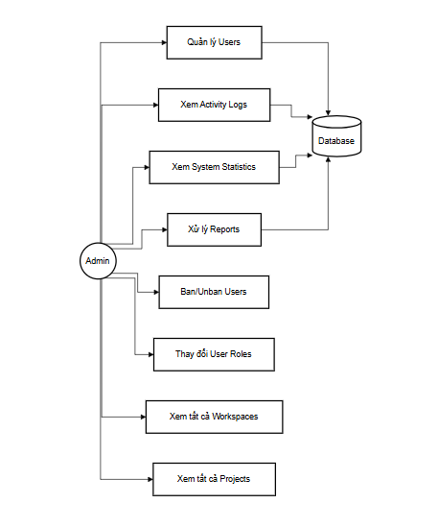
Hình 3.1. Sơ đồ ca của quản trị viên
Sơ đồ ca sử dụng của quản trị viên mô tả các chức năng chính mà quản trị viên có thể thực hiện trong hệ thống. Thông qua sơ đồ này, có thể thấy quản trị viên đóng vai trò trung tâm trong việc quản lý người dùng, kiểm soát nội dung, phân quyền truy cập và giám sát hoạt động của hệ thống. Sơ đồ giúp làm rõ phạm vi quyền hạn của quản trị viên cũng như mối quan hệ giữa quản trị viên và các chức năng quản lý, từ đó hỗ trợ quá trình phân tích, thiết kế và triển khai hệ thống một cách hiệu quả.
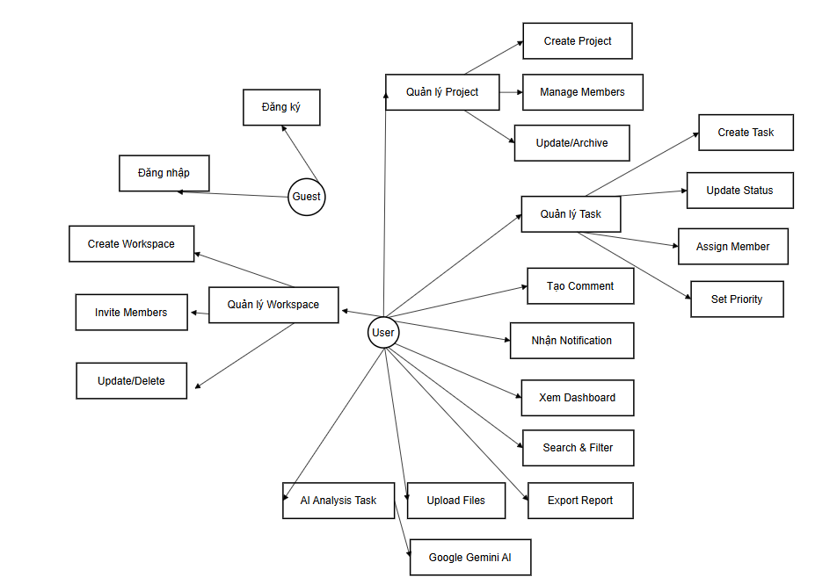
Hình 3.2. Sơ đồ ca của người dùng
Các actor chính của hệ thống:
- Guest (Khách): Chưa đăng nhập, chỉ có thể xem trang landing page và đăng ký/đăng nhập.
- User (Người dùng): Người dùng đã đăng nhập, có thể tạo workspace, project, task, tương tác với team.
- Workspace Owner: Người tạo workspace, có toàn quyền quản lý workspace.
- Project Manager: Người quản lý project, có quyền quản lý members và tasks trong project.
- Admin (Quản trị viên hệ thống): Quản lý toàn bộ hệ thống, users, xem thống kê.
- System / Backend: AI service (Gemini AI), Notification service (Email, Real-time), Export service.
Bảng 3.1. Bảng tóm tắt các ca sử dụng chính.
STT | Use case | Actor | Mô tả ngắn
1 | Đăng ký / Đăng nhập | Guest, User | Đăng ký tài khoản mới, đăng nhập bằng email/mật khẩu hoặc Google OAuth
2 | Quản lý Không gian làm việc | User, Owner | Tạo/sửa/xóa workspace, mời thành viên, phân quyền (chủ sở hữu/quản trị/ thành viên)
3 | Quản lý Dự án | User, Owner, PM | Tạo/sửa/xóa dự án trong workspace, thêm/xóa thành viên, thiết lập tiến độ
4 | Quản lý Công việc (Task) | User, PM | Tạo/sửa/xóa task, gán người thực hiện, thiết lập mức độ ưu tiên/trạng thái/hạn chót, tải tệp
5 | AI phân tích Công việc | User, AI Service | Sử dụng Gemini AI phân tích mô tả task, đề xuất các công việc con và mức độ ưu tiên
6 | Bình luận & Thảo luận | User | Bình luận trong task, gắn thẻ thành viên, tải tệp, sửa/xóa bình luận
7 | Hệ thống Thông báo | System, User | Gửi thông báo thời gian thực (được giao task, có bình luận mới, sắp đến hạn)
8 | Bảng điều khiển & Thống kê | User, Admin | Xem tổng quan dự án, phân bố công việc, khối lượng làm việc của nhóm, biểu đồ
9 | Quản trị Người dùng | Admin | Quản lý người dùng, cập nhật vai trò, khóa/mở khóa tài khoản, xem nhật ký hoạt động
10 | Quản lý Phân quyền | Owner, Admin | Quản lý phân quyền workspace/dự án, kiểm soát truy cập theo vai trò (RBAC)
11 | Xuất dữ liệu & Báo cáo | User, PM | Xuất công việc/dự án ra Excel/PDF, tạo báo cáo.
12 | Tìm kiếm & Lọc dữ liệu | User | Tìm kiếm công việc/dự án, lọc theo trạng thái, mức độ ưu tiên, người thực hiện, thời gian

Các luồng nghiệp vụ chính
Tạo Workspace và mời thành viên:
- Bước 1: Người dùng đăng nhập vào hệ thống, sau đó chọn chức năng “Tạo không gian làm việc (Create Workspace)”.
- Bước 2: Người dùng nhập thông tin không gian làm việc gồm tên không gian làm việc (name) và mô tả (description), sau đó nhấn nút Tạo (Create).
- Bước 3: Backend tiếp nhận yêu cầu, tạo một document mới trong collection workspaces của MongoDB và gán người dùng hiện tại làm chủ sở hữu (owner) của workspace.
- Bước 4: Hệ thống tạo một document trong collection workspaceMembers, thêm người dùng hiện tại vào workspace với vai trò (role) là chủ sở hữu (owner).
- Bước 5: Người dùng truy cập vào cài đặt không gian làm việc (Workspace Settings) và chọn chức năng “Mời thành viên (Invite Members)”.
- Bước 6: Người dùng nhập địa chỉ email của các thành viên cần mời, chọn vai trò (admin/member) cho từng người và gửi lời mời.
- Bước 7: Backend gửi email thông báo chứa đường dẫn mời tham gia (invite link) kèm JWT token để xác thực lời mời.
- Bước 8: Thành viên nhấn vào đường dẫn trong email, xác nhận tham gia và hệ thống kiểm tra token hợp lệ rồi thêm thành viên vào workspace với vai trò đã được chỉ định.
Tạo Project và quản lý:
- Bước 1: Người dùng truy cập Workspace, nhấn chọn nút "Create Project" (Tạo dự án).
- Bước 2: Nhập thông tin dự án (tên, mô tả, ngày bắt đầu, ngày kết thúc) và chọn thành viên tham gia.
- Bước 3: Backend thực hiện xác thực quyền (yêu cầu người tạo phải là thành viên của Workspace), sau đó khởi tạo document dự án (project document).
- Bước 4: Hệ thống tạo các document thành viên dự án (projectMembers) tương ứng cho những thành viên đã được chọn.
- Bước 5: Gửi thông báo (notification) đến các thành viên về dự án mới vừa được tạo.
- Bước 6: Người dùng sau đó có thể cập nhật thông tin dự án, thêm/xóa thành viên hoặc lưu trữ (archive) dự án.
Tạo và quản lý Task:
- Bước 1: Người dùng truy cập vào Project, nhấn nút "Create Task".
- Bước 2: Nhập chi tiết Task (tiêu đề, mô tả, độ ưu tiên, hạn hoàn thành).
- Bước 3: Chọn Assignee (người thực hiện) từ danh sách thành viên của Project.
- Bước 4: Tùy chọn tải lên Attachments (tệp tin, hình ảnh đính kèm).
- Bước 5: Backend khởi tạo Task document và thực hiện tải file lên Server.
- Bước 6: Gửi Notification cho Assignee về Task mới vừa được giao.
- Bước 7: Assignee nhận thông báo và tiến hành cập nhật Status (theo luồng: Todo → In-progress → Review → Done).
- Bước 8: Khi Status thay đổi, hệ thống gửi Notification cho Reporter (người tạo) và Watchers (người theo dõi).
AI phân tích Task (Gemini AI):
- Bước 1: Người dùng tạo Task với phần Description (mô tả) chi tiết.
- Bước 2: Nhấn nút "AI Analysis" hoặc hệ thống tự động kích hoạt khi tạo Task
- Bước 3: Frontend gọi API /api/ai/analyze-task, gửi kèm nội dung mô tả của Task.
- Bước 4: Backend thực hiện gọi Gemini AI API với Prompt phân tích đã được cấu hình.
- Bước 5: AI trả về kết quả gồm: các Subtasks đề xuất, mức độ Priority, và thời gian ước lượng (Estimated Time).
- Bước 6: Hiển thị kết quả cho người dùng xem trước, họ có thể Accept (chấp nhận), Edit (chỉnh sửa) hoặc Reject (từ chối).
- Bước 7: Nếu chọn Accept, hệ thống tự động tạo các Subtasks mới hoặc cập nhật Priority cho Task đó.
Bình luận và thảo luận:
- Bước 1: Người dùng mở trang Chi tiết công việc (Task), cuộn xuống khu vực Bình luận.
- Bước 2: Nhập nội dung thảo luận, có thể nhắc tên (@mention) thành viên khác hoặc tải tệp đính kèm (hình ảnh, tài liệu).
- Bước 3: Hệ thống tạo dữ liệu bình luận mới và lưu trữ các tệp đính kèm lên máy chủ.
- Bước 4: Gửi thông báo đến những người được nhắc tên và những người đang theo dõi (watchers) công việc này.
- Bước 5: Người dùng khác có thể phản hồi, thích, hoặc chỉnh sửa/xóa bình luận của chính mình.
Bước 6: Có thể sử dụng tính năng AI để tóm tắt nội dung của các cuộc thảo luận dài.

Tổng quan các chức năng của hệ thống

Chức năng xác thực và ủy quyền

Đăng ký tài khoản (Register)
Bảng 3.2. Bảng chi tiết chức năng đăng ký.
Tên | Nội dung
Tên chức năng | Đăng ký tài khoản
Điều kiện trước | Người dùng chưa có tài khoản và có địa chỉ email hợp lệ.
Các bước thực hiện | 1. Người dùng nhập thông tin (tên, email, password).  2. Hệ thống kiểm tra dữ liệu và mã hóa mật khẩu.  3. Tạo tài khoản mới, cấp JWT token (Access/Refresh).  4. Gửi email xác thực (nếu có) và chuyển hướng.
Các bước bổ sung | Tải ảnh đại diện, đặt tên hiển thị, thiết lập ưu tiên cá nhân.
Các ngoại lệ | Email đã tồn tại; mật khẩu yếu; lỗi mạng.
Tham chiếu | Hình 3.3. Sơ đồ tuần tự chức năng đăng ký người dùng.
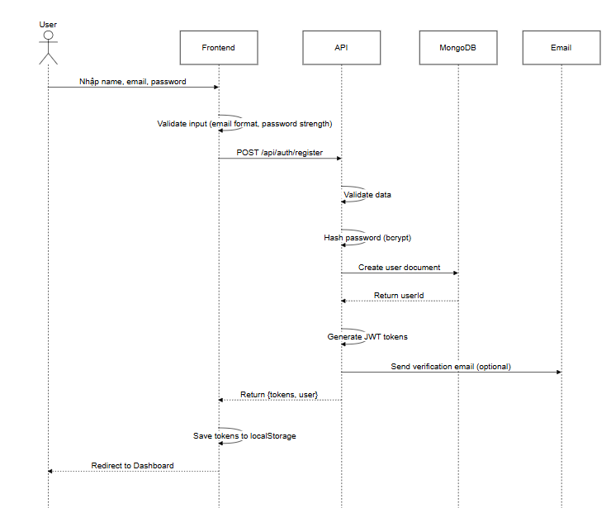
Hình 3.3. Sơ đồ tuần tự chức năng đăng ký người dùng.

Đăng nhập (Login)
Bảng 3.3. Bảng chi tiết chức năng đăng nhập.
Tên | Nội dung
Tên chức năng | Đăng nhập bằng Email/Mật khẩu
Điều kiện trước | Tài khoản đã tồn tại, thông tin hợp lệ
Các bước thực hiện | 1.Nhập email/password -> Hệ thống xác thực, cấp JWT token.  3. Lưu token (Cookie/Local) và chuyển hướng về Dashboard.
Các ngoại lệ | Sai mật khẩu; tài khoản bị khóa; lỗi mạng
Tên chức năng | Đăng nhập bằng Email/Mật khẩu
Tham chiếu | Hình 3.4. Sơ đồ tuần tự chức năng đăng nhập.
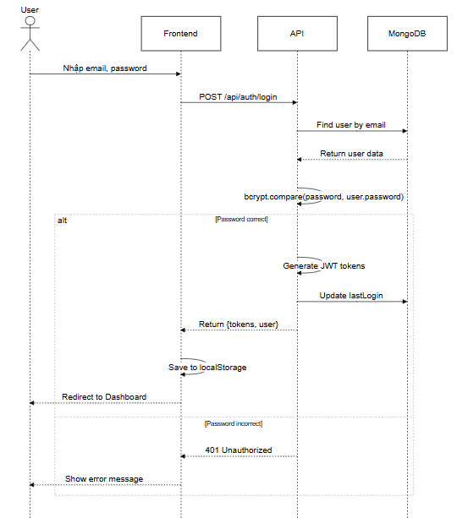
Hình 3.4. Sơ đồ tuần tự chức năng đăng nhập

Chức năng dành cho người dùng

Quản lí không gian làm việc
Bảng 3.4. Bảng chức năng quản lí không gian làm việc.
Tên | Nội dung
Tên chức năng | Quản lý Workspace (Tạo, Xem, Sửa, Xóa)
Điều kiện trước | Người dùng đã đăng nhập
Các bước thực hiện | 1. Tạo/Xem: Nhập thông tin tạo mới; hiển thị danh sách và chi tiết.  2. Cập nhật/Xóa: Chỉnh sửa thông tin (Admin/Owner) hoặc xóa vĩnh viễn kèm dữ liệu liên quan (chỉ Owner).  3. Mời thành viên: Gửi email mời tham gia và phân quyền.
Các ngoại lệ | Không đủ quyền, không tồn tại, trùng tên.
Tham chiếu | Hình 3.5. Sơ đồ tuần tự quản lí không gian làm việc.
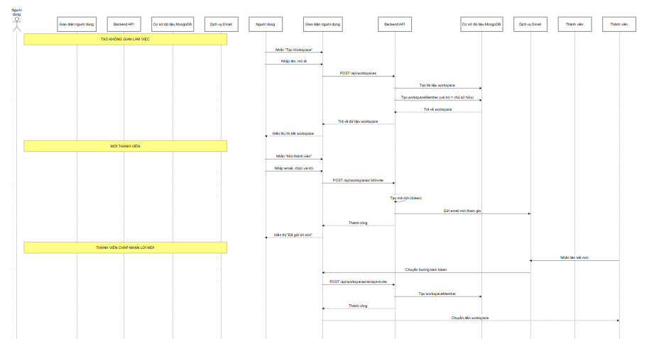
Hình 3.5. Sơ đồ tuần tự quản lí không gian làm việc.

Quản lý dự án
Bảng 3.5. Bảng chức năng quản lí dự án.
Tên | Nội dung
Tên chức năng | Quản lý Dự án (Thêm, Xem, Sửa, Xóa)
Điều kiện trước | Là thành viên của Workspace
Các bước thực hiện | 1. Tạo: Nhập thông tin, chọn thành viên và gửi thông báo.  2. Xem: Hiển thị danh sách, thanh tiến độ; hỗ trợ lọc và sắp xếp.  3. Cập nhật/Xóa: Chỉnh sửa thông tin; lưu trữ hoặc xóa dự án kèm các công việc liên quan (chỉ chủ sở hữu).
Các ngoại lệ | Không đủ quyền hạn, dự án không tồn tại.
Tham chiếu | Hình 3.6. Sơ đồ tuần tự chức năng quản lý dự án.
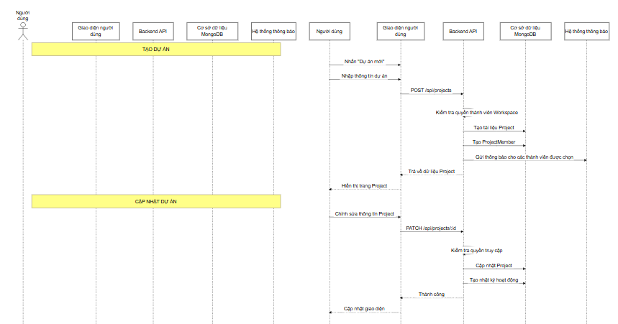
Hình 3.6. Sơ đồ tuần tự chức năng quản lí dự án

Quản lí công việc
Bảng 3.6. Bảng chức năng tạo bài viết và tương tác.
Tên | Nội dung
Tên chức năng | Quản lý Task & Phân tích AI
Điều kiện trước | Là thành viên của Project
Các bước thực hiện | 1. Tạo Task: Nhập thông tin, phân công, đính kèm tệp và gửi thông báo.  2. AI Support: Phân tích mô tả (qua Gemini AI) để gợi ý task con, độ ưu tiên và thời gian.  3. Quản lý: Chỉnh sửa chi tiết, kéo thả trạng thái (Kanban), lưu lịch sử thay đổi.  4. Thảo luận: Bình luận, đính kèm tệp và nhắc tên (@mention) thành viên.
Các ngoại lệ | Không đủ quyền, tệp quá lớn, lỗi kết nối AI.
Tham chiếu | Hình 3.7. Sơ đồ tuần tự quản lí công việc.

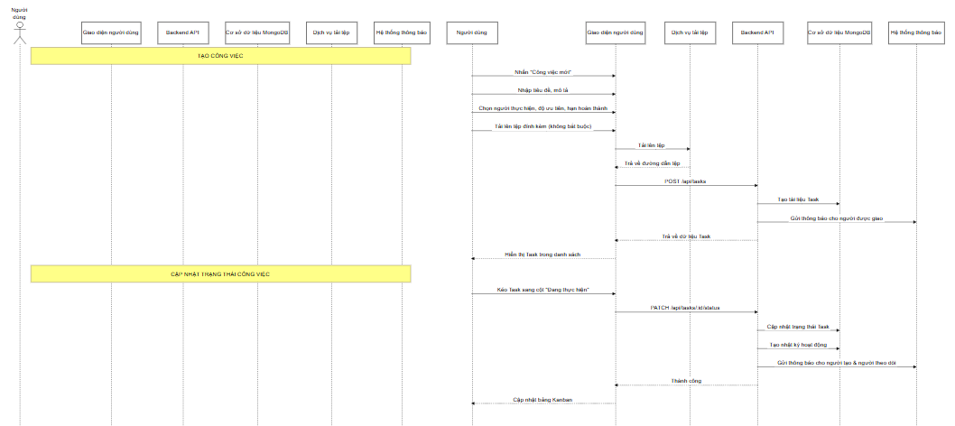
Hình 3.7. Sơ đồ tuần tự quản lí công việc

Bình luận và thảo luận
Bảng 3.7. Bảng chi tiết bình luận và thảo luận.
Tên | Nội dung
Tên chức năng | Bình luận & Thảo luận trong công việc
Điều kiện trước | Có quyền truy cập Task
Các bước thực hiện | 1. Thảo luận: Gửi nội dung, đính kèm tệp, nhắc tên (@mention) và cập nhật thời gian thực.  2. Quản lý: Chỉnh sửa hoặc xóa bình luận (chỉ người tạo).  3. AI Hỗ trợ: Tóm tắt nội dung các cuộc thảo luận dài.
Các ngoại lệ | Nội dung rỗng, nhắc tên thành viên không hợp lệ.
Tham chiếu | Hình 3.8. Sơ đồ tuần tự bình luận.
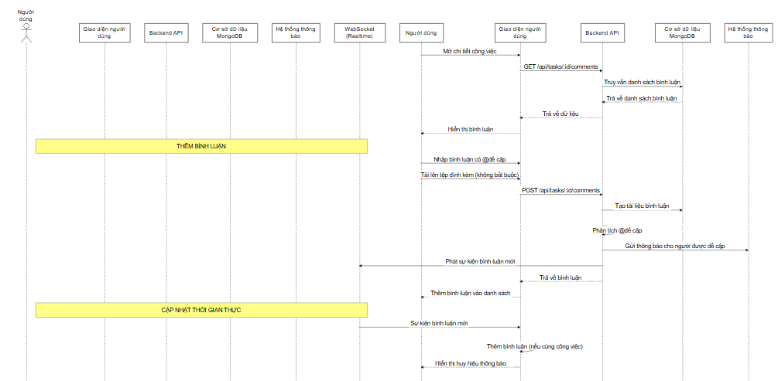
Hình 3.8. Sơ đồ tuần tự bình luận

Bảng điều khiển và thống kê
Bảng 3.8. Bảng chi tiết bảng điều khiển và thống kê.
Tên | Nội dung
Tên chức năng | Bảng tin (Bảng điều khiển) & Thống kê
Điều kiện trước | Người dùng đã đăng nhập
Các bước thực hiện | 1. Thống kê: Tổng hợp dữ liệu (theo trạng thái, mức ưu tiên, quá hạn) và hiển thị trực quan qua các biểu đồ.  2. Công việc của tôi: Liệt kê danh sách task được giao, hỗ trợ nhóm theo dự án hoặc hạn hoàn thành.  3. Bộ lọc: Lọc dữ liệu thống kê theo Workspace, Project hoặc khoảng thời gian.
Các ngoại lệ | Dữ liệu trống (Empty state).
Tham chiếu | Hình 3.9. Sơ đồ tuần tự bảng điều khiển và thống kê.
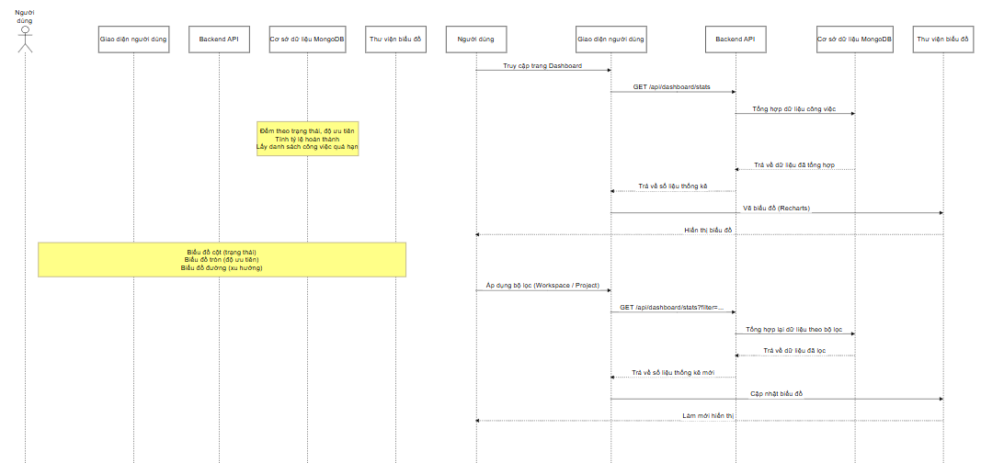
Hình 3.9. Sơ đồ tuần tự bảng điều khiển và thống kê.

Hệ thống thông báo
Bảng 3.9. Bảng chi tiết hệ thống thông báo.
Tên | Nội dung
Tên chức năng | Hệ thống Thông báo (Notification)
Điều kiện trước | Người dùng đã đăng nhập
Các bước thực hiện | 1. Phân loại: Thông báo khi có Task mới, bình luận, nhắc tên (@mention), thay đổi trạng thái hoặc sắp đến hạn.  2. Real-time: Hệ thống lưu DB và đẩy thông báo ngay lập tức qua WebSocket/Socket.io.  3. Email: Gửi email cảnh báo song song (tùy theo cài đặt của user).  4. Tương tác: Xem danh sách, đánh dấu đã đọc và điều hướng nhanh đến nội dung.
Các ngoại lệ | Lỗi dịch vụ Email, mất kết nối WebSocket.
Tham chiếu | Hình 3.10. Sơ đồ tuần tự hệ thống thông báo.
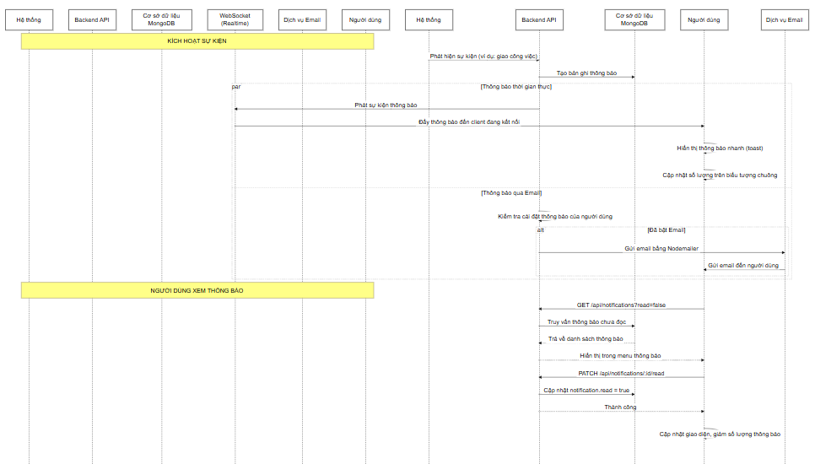
Hình 3.10. Sơ đồ tuần tự hệ thống thông báo.

Chức năng dành cho quản trị viên

Quản lý người dùng (User Management)
Bảng 3.10. Bảng chức năng quản lí người dùng.
Tên | Nội dung
Tên chức năng | Quản lý người dùng
Điều kiện trước | Quản trị viên đã đăng nhập và có quyền Admin.
Các bước thực hiện | 1. Danh sách: Xem thông tin, tìm kiếm người dùng theo tên hoặc email.  2. Quản trị: Thay đổi quyền hạn (Role), Khóa/Mở khóa (Ban/Unban) tài khoản.  3. Giám sát: Xem chi tiết lịch sử hoạt động và ghi nhật ký hệ thống (Audit Log).
Các ngoại lệ | Truy cập trái phép, không thể khóa tài khoản chính mình.
Tham chiếu | Hình 3.11. Sơ đồ tuần tự chức năng quản lý người dùng
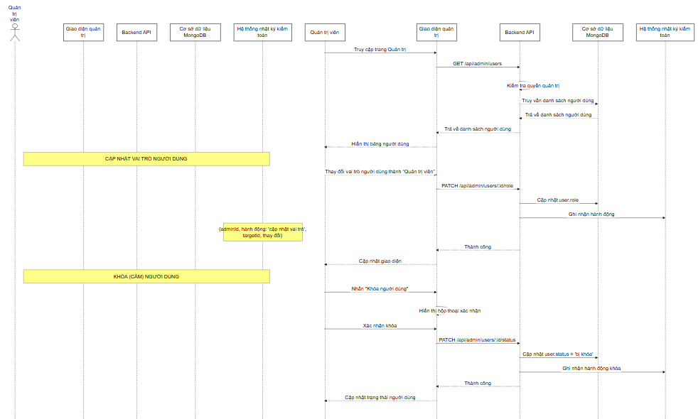
Hình 3.11. Sơ đồ tuần tự chức năng quả lí người dùng.

Xử lí báo cáo (Kiểm duyệt)
Bảng 3.11. Bảng chi tiết xử lí báo cáo.
Tên | Nội dung
Tên chức năng | Xử lý Báo cáo vi phạm
Điều kiện trước | Admin đã đăng nhập
Các bước thực hiện | 1. Tiếp nhận: Hệ thống ghi nhận báo cáo từ người dùng về nội dung vi phạm (spam, không phù hợp).  2. Rà soát: Admin xem danh sách chờ và kiểm tra chi tiết nội dung bị báo cáo.  3. Xử lý: Thực hiện biện pháp (Ẩn/Xóa nội dung, Cảnh báo/Khóa tài khoản) hoặc Bỏ qua; ghi nhật ký hệ thống.
Các ngoại lệ | Báo cáo sai sự thật, xung đột khi nhiều Admin cùng xử lý.
Tham chiếu | Hình 3.12. Sơ đồ tuần tự xử lí báo cáo.
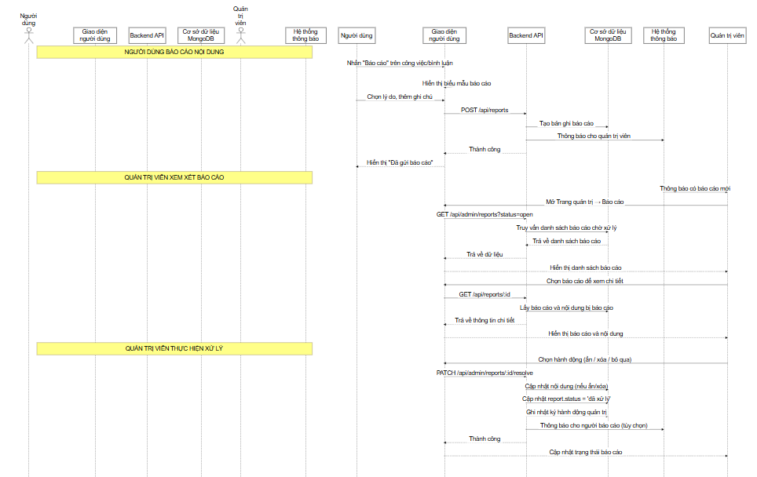
Hình 3.12. Sơ đồ tuần tự xử lí báo cáo.

Xem nhật kí hoạt động và phân tích
Bảng 3.12. Bảng mô tả chi tiết xem nhật kí hoạt động.
Tên | Nội dung
Tên chức năng | Nhật ký Hoạt động (Logs) & Phân tích Hệ thống
Điều kiện trước | Quản trị viên (Admin) đã đăng nhập
Các bước thực hiện | 1. Nhật ký: Truy xuất lịch sử thao tác (người dùng, hành động, thời gian); hỗ trợ lọc dữ liệu và xuất báo cáo (CSV).  2. Phân tích: Tổng hợp số liệu toàn hệ thống (Users, Workspaces, Tasks) và hiển thị biểu đồ tăng trưởng, mức độ hoạt động.
Các ngoại lệ | Dữ liệu quá lớn (cần phân trang).
Tham chiếu | Hình 3.13. Sơ đồ tuần tự xem nhật kí hoạt động.
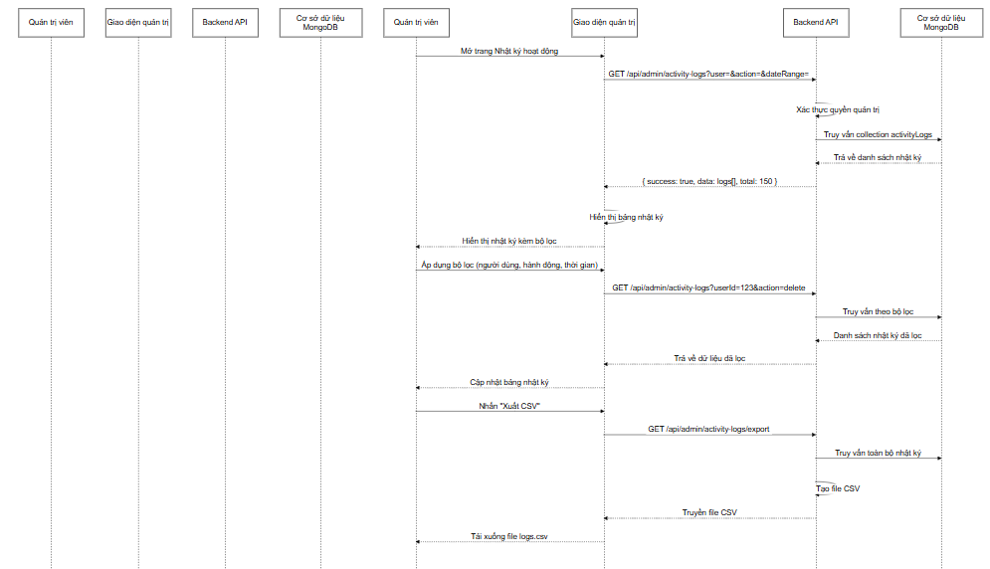
Hình 3.13. Sơ đồ tuần tự nhật kí hoạt động.

Chức năng tích hợp dịch vụ

Dịch vụ tải tập tin
Bảng 3.13. Bảng mô tả chi tiết chức năng tải tập tin.
Tên | Nội dung
Tên chức năng | Tải lên tệp đính kèm (Upload Files)
Điều kiện trước | Đã đăng nhập, tệp tin hợp lệ
Các bước thực hiện | 1. Chọn tệp: Người dùng tải lên; hệ thống kiểm tra định dạng và dung lượng (< 10MB).  2. Xử lý: Máy chủ tiếp nhận, đổi tên (UUID), tối ưu hóa (nếu là ảnh) và lưu trữ (Local/Cloud).  3. Hoàn tất: Trả về đường dẫn truy cập và hiển thị trên giao diện.
Các ngoại lệ | Tệp quá lớn, sai định dạng, lỗi bộ nhớ máy chủ.
Tham chiếu | Hình 3.14. Sơ đồ tuần tự chức năng tải tập tin.
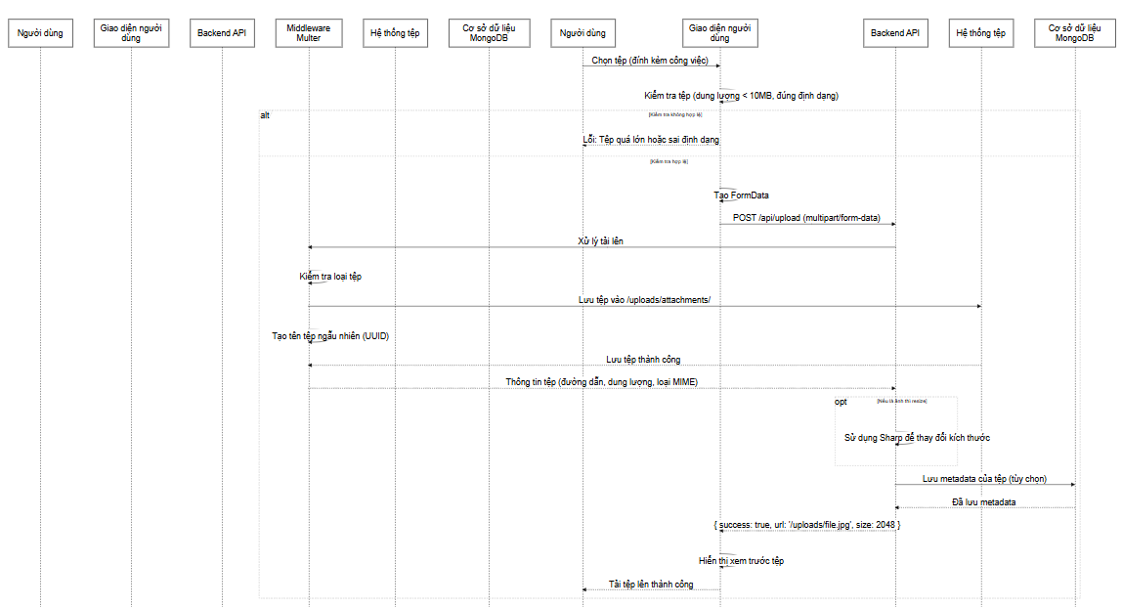
Hình 3.14. Sơ đồ tuần tự chức năng tải tập tin.

Tích hợp AI (GeminiAI)
Bảng 3.14. Bảng mô tả chi tiết tích hợp AI.
Tên | Nội dung
Tên chức năng | Tích hợp AI (Google Gemini)
Điều kiện trước | Có mô tả công việc, cấu hình API Key hợp lệ
Các bước thực hiện | 1. Phân tích Task: AI đọc mô tả để đề xuất danh sách việc cần làm (Subtasks), mức độ ưu tiên và thời gian hoàn thành.  2. Tóm tắt: Tổng hợp nội dung các cuộc thảo luận dài và trích xuất các quyết định quan trọng.  3. Gợi ý: Đề xuất người thực hiện và dự báo tiến độ dựa trên dữ liệu lịch sử.
Các ngoại lệ | Sai API Key, quá tải yêu cầu (Rate limit), lỗi định dạng dữ liệu từ AI.
Tham chiếu | Hình 3.15. Sơ đồ tuần tự tích hợp AI.
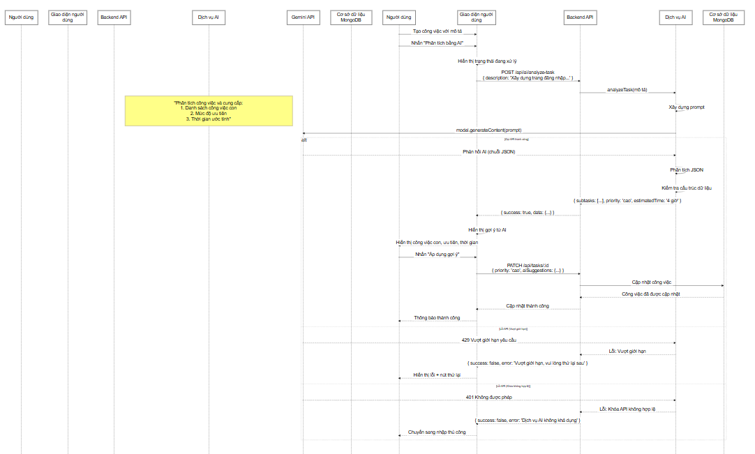
Hình 3.15. Sơ đồ tuần tự tích hợp AI.

Dịch vụ xuất dữ liệu (Exel/PDF)
Bảng 3.15. Bảng mô tả chi tiết dịch vụ xuất dữ liệu.
Tên | Nội dung
Tên chức năng | Xuất dữ liệu (Excel/PDF)
Điều kiện trước | Có quyền truy cập Dự án hoặc không gian làm việc
Các bước thực hiện | 1. Yêu cầu: Người dùng chọn định dạng xuất (Excel để lấy dữ liệu thô, PDF để lấy báo cáo).  2. Xử lý: Hệ thống truy vấn dữ liệu, tạo file bằng thư viện chuyên dụng (ExcelJS/PDFKit).  3. Hoàn tất: Trả về file để người dùng tải xuống.
Các ngoại lệ | Dữ liệu quá lớn (cần xử lý ngầm), lỗi trong quá trình tạo file.
Tham chiếu | Hình 3.16. Sơ đồ tuần tự chức dịch vụ xuất dữ liệu.
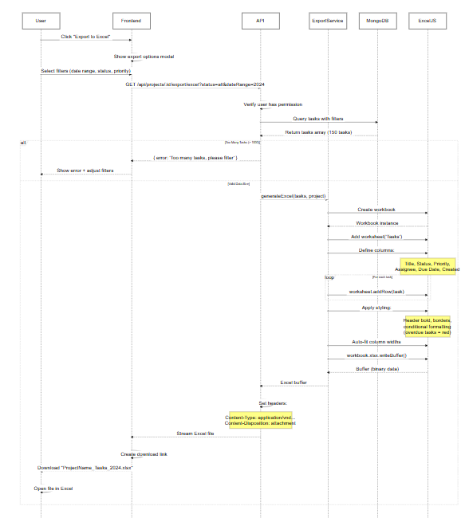
Hình 3.16. Sơ đồ tuần tự dịch vụ xuất dữ liệu.

Thiết kế cơ sở dữ liệu hệ thống

Biểu đồ lớp (Class Diagram)
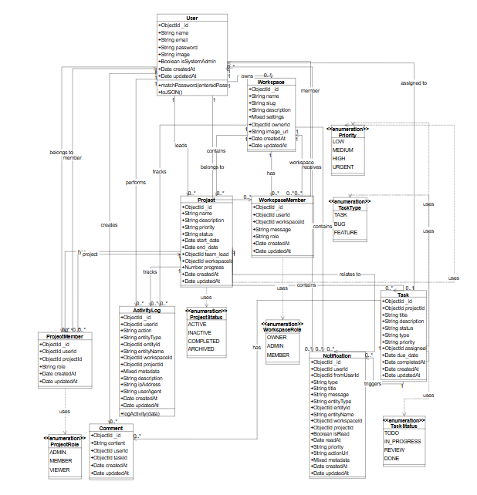
Hình 3.17. Biểu đồ lớp hệ thống.
Biểu đồ lớp hệ thống: Mô tả cấu trúc tĩnh của hệ thống thông qua các lớp, thuộc tính và phương thức, đồng thời thể hiện mối quan hệ giữa các lớp với nhau. Biểu đồ giúp làm rõ cách tổ chức dữ liệu, chức năng xử lý và sự tương tác giữa các thành phần trong hệ thống, từ đó hỗ trợ quá trình thiết kế, cài đặt và bảo trì hệ thống một cách khoa học và hiệu quả.

Thiết kế các collection dữ liệu chính
- Collection lưu trữ thông tin người dùng
Mục đích: Lưu trữ thông tin người dùng, xác thực, phân quyền và preferences cá nhân.
Tên collection: users
Bảng 3.16. Bảng chi tiết schema collection user.
STT | Tên trường | Kiểu | Ràng buộc | Ghi chú
1 | _id | ObjectId | Primary Key | MongoDB generated ID
2 | name | String | Required, max 100 | Tên đầy đủ của người dùng
3 | email | string | Required, unique, lowercase | Email đăng nhập, có chỉ mục unique
4 | password | string | Required | Mã hóa bằng bcrypt, salt rounds = 10
5 | googleId | string | Nullable, unique, sparse | ID đăng nhập qua Google OAuth
6 | avatar | string | Nullable | URL ảnh đại diện
7 | role | string | Default: 'user' | Enum: 'user', 'admin' – Phân quyền hệ thống
8 | isEmailVerified | Boolean | Default: false | Trạng thái xác thực email
9 | status | String | Default: 'active' | Enum: 'active', 'banned' – Trạng thái tài khoản
10 | preferences | Object | Nullable | Cài đặt cá nhân: { emailNotifications: Boolean, language: String }
11 | lastLogin | Date | Nullable | Thời điểm đăng nhập lần cuối
12 | createdAt | Date | Auto-generated | Thời gian tạo tài khoản
13 | updatedAt | Date | Auto-generated | Thời gian cập nhật cuối cùng
- Collection workspaces - Không gian làm việc
Mục đích: Lưu trữ thông tin workspace - đơn vị tổ chức cao nhất, chứa nhiều projects.
Tên collection: workspaces
Bảng 3.17. Bảng chi tiết schema collection workspaces.
STT | Tên trường | Kiểu | Ràng buộc | Ghi chú
1 | _id | ObjectId | Primary Key | Tự động sinh bởi MongoDB
2 | name | String | Required, trim | Tên workspace
3 | slug | String | Required, unique, lowercase | Định danh URL, auto-gen từ name
4 | description | String | Default: null | Mô tả workspace
5 | settings | Mixed | Default: {} | Cài đặt workspace (JSON object)
6 | ownerId | ObjectId | Required, ref: User | ID người tạo workspace
7 | image_url | String | Default: '' | Logo/ảnh đại diện
8 | createdAt | Date | Auto-generated | Timestamps: true
9 | updatedAt | Date | Auto-generated | Timestamps: true
- Collection workspaceMembers - Thành viên workspace
Mục đích: Quản lý quan hệ N-M giữa Users và Workspaces, lưu trữ role của từng member.
Tên collection: workspaceMembers
Bảng 3.18. Bảng chi tiết schema collection workspaceMembers.
STT | Tên trường | Kiểu | Ràng buộc | Ghi chú
1 | _id | ObjectId | Primary Key | Tự động sinh bởi MongoD
2 | userId | ObjectId | Required, ref: User | ID của người dùngg
3 | workspaceId | ObjectId | Required, ref: Workspace | ID của workspace
4 | message | String | Default: '' | Lời nhắn khi mời vào workspace
5 | role | String | Default: 'member' | Enum từ WorkspaceRole: owner, admin, member
6 | createdAt | Date | Auto-generated | Sinh tự động khi tạo (timestamps: true)
7 | updatedAt | Date | Auto-generated | Sinh tự động khi cập nhật (timestamps: true)
- Collection projects - Dự án
Mục đích: Lưu trữ thông tin dự án trong không gian làm việc, thời gian và trạng thái.
Tên collection: projects
Bảng 3.19. Bảng chi tiết schema collection projects.
STT | Tên trường | Kiểu | Ràng buộc | Ghi chú
1 | _id | ObjectId | Primary Key | Tự động sinh bởi MongoDB
2 | name | String | Required, trim | Tên dự án  bệnh
3 | description | String | Default: null | Mô tả chi tiết về dự án
4 | priority | String | Default: 'medium' | Enum: 'low', 'medium', 'high', 'urgent'
5 | status | String | Default: 'active' | Enum: 'active', 'archived', 'completed'
6 | start_date | Date | Default: null | Ngày bắt đầu dự án
7 | end_date | Date | Default: null | Ngày kết thúc dự kiến
8 | team_lead | ObjectId | Required, ref: User | Quản lý/Trưởng nhóm dự án
9 | workspaceId | ObjectId | Required, ref: Workspace | Workspace chứa dự án này
10 | progress | Number | Default: 0, min: 0, max: 100 | % tiến độ hoàn thành dự án
11 | createdAt | Date | Auto-generated | Timestamps: true
12 | updatedAt | Date | Auto-generated | Timestamps: true
- Collection projectMembers - Thành viên project
Mục đích: Quản lý quan hệ N-M giữa Users và Projects.
Tên collection: projectMembers
Bảng 3.20. Bảng chi tiết schema collection projectMembers.
STT | Tên trường | Kiểu | Ràng buộc | Ghi chú
1 | _id | ObjectId | Primary Key | Tự động sinh bởi MongoDB
2 | userId | ObjectId | Required, ref: 'User' | ID của người dùng
3 | projectId | ObjectId | Required, ref: 'Project' | ID của dự án
4 | role | String | Default: 'member' | Giá trị enum từ ProjectRole constants: 'owner', 'admin', 'member'
5 | createdAt | Date | Auto-generated | Sinh tự động khi bật timestamps: true
6 | updatedAt | Date | Auto-generated | Sinh tự động khi bật timestamps: true
- Collection tasks - Công việc
Mục đích: Lưu trữ tasks trong project - core entity của hệ thống quản lý dự án.
Tên collection: tasks
Bảng 3.21. Bảng chi tiết schema tasks.
STT | Tên trường | Kiểu | Ràng buộc | Ghi chú
1 | _id | ObjectId | Primary Key | Tự động sinh bởi MongoDB
2 | title | String | Required, max 200 | Tiêu đề công việc
3 | description | String | Nullable | Mô tả chi tiết, hỗ trợ
4 | projectId | ObjectId | Required, ref: 'Project' | Dự án chứa công việc này này
5 | assigneeId | ObjectId | Nullable, ref: 'User' | Người được gán công việc
6 | reporterId | ObjectId | Required, ref: 'User' | Người tạo công việc
7 | status | String | Default: 'todo' | Enum: 'todo', 'in-progress', 'review', 'done'
8 | priority | String | Default: 'medium' | Enum: 'low', 'medium', 'high', 'urgent'
9 | dueDate | Date | Nullable | Deadline của task
10 | tags | Array[String] | Default: [] | Tags để phân loại và filter
11 | attachments | Array[Object] | Default: [] | [{ filename, url, size, uploadedAt }]
12 | createdAt | Date | Auto-generated | Timestamp tạo
13 | updatedAt | Date | Auto-generated | Timestamp cập nhật
- Colection comments - Bình luận
Mục đích: Lưu trữ các bình luận trong nhiệm vụ, hỗ trợ thảo luận và hợp tác.
Tên collection: comments
Bảng 3.22. Bảng chi tiết schema collection comments.
STT | Tên trường | Kiểu | Ràng buộc | Ghi chú
1 | _id | ObjectId | Primary Key | Tự động sinh bởi MongoDB
2 | content | String | Required, trim | Nội dung comment
3 | userId | ObjectId | Required, ref: User | Người viết comment
4 | taskId | ObjectId | Required, ref: Task | Task được comment
5 | createdAt | Date | Auto-generated | Timestamps: true
6 | updatedAt | Date | Auto-generated | Timestamps: true
- Collection notifications - Thông báo
Mục đích: Lưu trữ thông báo cho người dùng về các sự kiện trong hệ thống.
Tên collection: notifications
Bảng 3.23. Bảng chi tiết schema collection notifications.
STT | Tên trường | Kiểu | Ràng buộc | Ghi chú
1 | _id | ObjectId | Primary Key | Tự động sinh bởi MongoDB
2 | userId | ObjectId | Required, ref: User, index | Người nhận thông báo
3 | fromUserId | ObjectId | Default: null, ref: User | Người thực hiện hành động
4 | type | String | Required
5 | title | String | Required | Tiêu đề thông báo
6 | message | String | Required | Nội dung chi tiết
7 | entityType | String | Required | Enum: task, project, workspace, comment
8 | entityId | ObjectId | Nullable | ID đối tượng liên quan
9 | read | Boolean | Default: false | Trạng thái đã đọc
10 | readAt | Date | Default: null | Thời gian đọc
11 | createdAt | Date | Auto-generated | Timestamps: true
12 | updatedAt | Date | Auto-generated | Timestamps: true
- Collection activityLogs - Nhật ký hoạt động
Mục đích: Kiểm tra, theo dõi mọi thay đổi trong hệ thống về tuân thủ và bảo mật.
Tên collection: activityLogs
Bảng 3.24. Bảng chi tiết schema collection activityLogs.
STT | Tên trường | Kiểu | Ràng buộc | Ghi chú
1 | _id | ObjectId | Primary Key | Tự động sinh bởi MongoDB
2 | userId | ObjectId | Required, ref: 'User' | Người thực hiện hành động
3 | action | String | Required
4 | entityType | String | Required | Enum: TASK, PROJECT, WORKSPACE, COMMENT, USER
5 | entityId | ObjectId | Required | ID của đối tượng bị tác động
6 | metadata | Object | Default: {} | Thông tin bổ sung về action (ví dụ: changes, details)
7 | ipAddress | String | Nullable | Địa chỉ IP thực hiện hành động
8 | createdAt | Date | Auto-generated | Timestamps: true
9 | updatedAt | Date | Auto-generated | Timestamps: true

TRIỂN KHAI XÂY DỰNG HỆ THỐNG

Cấu trúc xây dựng hệ thống
Sau khi hoàn tất giai đoạn phân tích và thiết kế, em đã triển khai hệ thống dựa trên kiến trúc nhiều tầng gồm web frontend, backend services và cơ sở dữ liệu. Hệ thống quản lý dự án được triển khai với các thành phần chính như sau:
Giao diện ứng dụng (React + Vite): Mã nguồn chính nằm trong thư mục frontend/src/ được tổ chức theo cấu trúc module-based, bao gồm các thư mục như src/pages/, src/components/features/, src/components/common/, src/components/layout/, src/routes/ và src/features/ để quản lý trạng thái bằng Redux Toolkit.
Backend (Node.js + Express): Đảm nhiệm xử lý các yêu cầu API, xác thực người dùng bằng JWT, quản lý phân quyền, upload tệp đính kèm thông qua Multer middleware và tích hợp Socket.IO để cung cấp tính năng thời gian thực như bình luận và thông báo. Backend hỗ trợ đầy đủ các API theo chuẩn RESTful cho các module chính của hệ thống.
Cơ sở dữ liệu (MongoDB + Mongoose): Lưu trữ các collection chính của hệ thống như users, workspaces, workspace_members, projects, project_members, tasks, comments, notifications, activity_logs, attachments. Các schema và logic xử lý được định nghĩa trong các model và controller tại thư mục backend/src/.
Lưu trữ tệp (Local Storage): Các tệp đính kèm được lưu trong thư mục backend/uploads/attachments/. Multer middleware chịu trách nhiệm kiểm tra định dạng, dung lượng và trả về đường dẫn truy cập cho client.
Tích hợp AI (Gemini AI): Sử dụng dịch vụ Google Gemini AI để phân tích thông minh và cung cấp gợi ý cho dự án và công việc thông qua API service.

Thành phần chính và mã nguồn
- frontend/src/pages/: các module chính của hệ thống (ví dụ auth, workspaces, projects, tasks, dashboard, admin, profile), mỗi module chứa các trang và logic liên quan.
- frontend/src/components/: component giao diện được tổ chức theo common/ (components tái sử dụng như Button, Input, Modal), layout/ (Navbar, Sidebar), features/ (components theo từng tính năng như projects/, workspaces/, tasks/, notifications/, ai/).
- frontend/src/api/services/: các API service xử lý tương tác với backend (ví dụ authService, workspaceService, projectService, taskService, commentService, notificationService, aiService).
- frontend/src/features/: Redux Toolkit slices quản lý state toàn cục (authSlice, workspaceSlice, projectSlice, taskSlice, notificationSlice).
- backend/src/: cấu trúc backend với controllers/ (xử lý request), models/ (MongoDB schemas), routes/ (API endpoints), middleware/ (auth, validation, error handling), services/ (business logic), utils/ (helper functions).
- backend/uploads/: thư mục lưu trữ file đính kèm được upload từ client qua Multer middleware.

Tầng Service và API
Xác thực: Sử dụng JWT (JSON Web Token) cho authentication và authorization. Hệ thống hỗ trợ đăng ký/đăng nhập bằng email/password và Google OAuth thông qua Passport.js. Các kiểm tra phân quyền (role-based permission) được thực hiện ở middleware với các vai trò: owner, admin, member.
Truy cập dữ liệu: Thao tác CRUD trên MongoDB thông qua Mongoose ODM, logic nghiệp vụ và validation được đặt trong controllers và middleware (backend/src/controllers/, backend/src/middleware/validation.middleware.js).
Upload file: Multer middleware cung cấp chức năng upload file đính kèm với validation (file size max 10MB, allowed types: images, pdf, docs, videos); backend/src/middleware/upload.middleware.js xử lý upload và lưu trữ file vào thư mục uploads/attachments/.
Thông báo: Bộ điều khiển notificationController chịu trách nhiệm quản lý các thông báo trong hệ thống. Socket.IO được tích hợp để gửi thông báo theo thời gian thực khi có hoạt động mới như cập nhật công việc, bình luận hoặc nhắc tên thành viên.
Giao tiếp thời gian thực: Hệ thống sử dụng máy chủ Socket.IO được cấu hình tại backend/src/config/socket.js để hỗ trợ giao tiếp thời gian thực. Các chức năng chính bao gồm trò chuyện bình luận trực tiếp, hiển thị trạng thái đang nhập (typing indicators) và đồng bộ các sự kiện liên quan đến công việc hoặc dự án. Phía client kết nối thông qua thư viện socket.io-client và tham gia các phòng (rooms) tương ứng với từng taskId, đảm bảo việc trao đổi và cập nhật dữ liệu diễn ra chính xác và kịp thời.
Quản trị và quản lý người dùng: Bộ điều khiển adminController cung cấp các API phục vụ việc quản lý người dùng, không gian làm việc (workspace) và dự án. Giao diện Admin Panel hỗ trợ hiển thị bảng điều khiển (dashboard) với các số liệu thống kê và công cụ kiểm duyệt nội dung.
Tích hợp AI: Lớp AIService được tích hợp Google Gemini AI API nhằm cung cấp các phân tích thông minh cho hệ thống. AI hỗ trợ đưa ra project insights, gợi ý công việc (task suggestions) và phân tích dữ liệu dự án, giúp người dùng ra quyết định hiệu quả hơn trong quá trình quản lý và thực hiện dự án.

Giao diện và trải nghiệm người dùng (UI/UX)

Giao diện người dùng

Giao diện đăng ký và đăng nhập
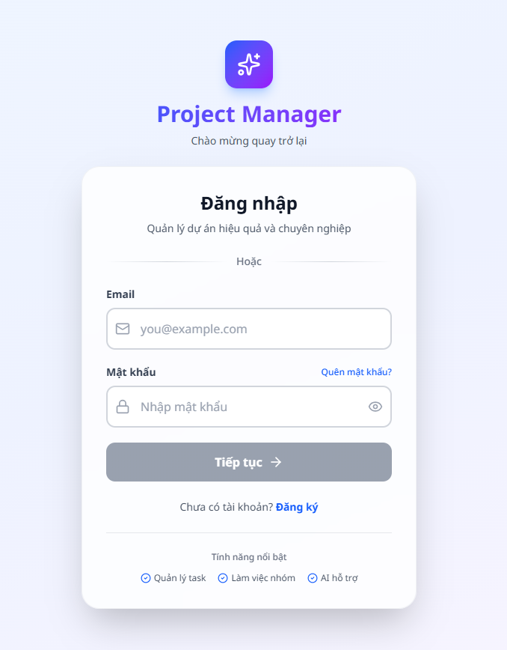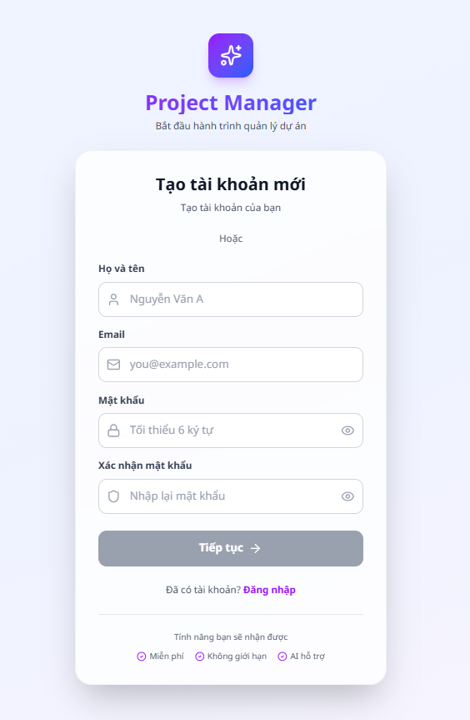
Hình 4.1. Giao diện đăng kí và đăng nhập.
Hệ thống xác thực người dùng được thiết kế với hai phương thức đăng nhập nhằm tối ưu hóa trải nghiệm và bảo mật. Phương thức đầu tiên là đăng nhập truyền thống sử dụng email và mật khẩu, trong đó cơ chế xác thực được thực hiện thông qua JSON Web Token (JWT).
Giao diện đăng ký được thiết kế đơn giản với các trường thông tin cơ bản bao gồm họ tên, địa chỉ email và mật khẩu. Hệ thống thực hiện validation ở cả phía client và server để đảm bảo tính hợp lệ của dữ liệu đầu vào. Sau khi quá trình đăng ký hoàn tất thành công, người dùng được tự động đăng nhập vào hệ thống và được chuyển hướng đến trang Dashboard để bắt đầu sử dụng các tính năng của ứng dụng.

Giao diện chính
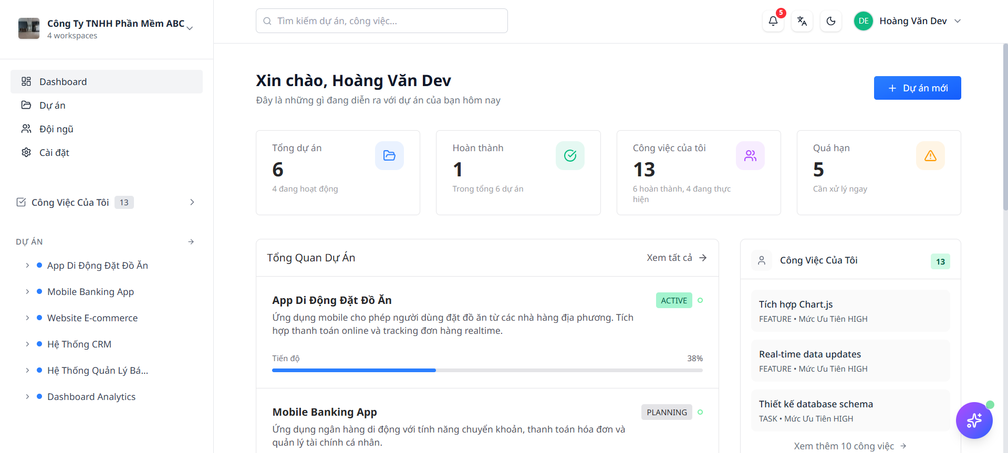
Hình 4.2. Giao diện chính.
Dashboard đóng vai trò là trung tâm điều khiển của hệ thống, cung cấp cái nhìn tổng quan và hỗ trợ thao tác nhanh cho người dùng. Tại đây, hệ thống hiển thị thống kê nhanh về số lượng dự án, nhiệm vụ đang thực hiện và đã hoàn thành, giúp người dùng nắm bắt tình hình chung một cách tức thời. Bên cạnh đó, phần hoạt động gần đây liệt kê các sự kiện mới nhất trong workspace, đảm bảo người dùng luôn cập nhật thông tin. Dashboard cũng trình bày tổng quan dự án với tiến độ thực hiện, đồng thời cung cấp tóm tắt nhiệm vụ bao gồm các công việc được giao và những nhiệm vụ cần hoàn thành theo hạn định. Ngoài ra, giao diện được tích hợp nút tạo dự án mới, cho phép người dùng khởi tạo dự án nhanh chóng ngay từ màn hình chính, góp phần tối ưu hóa trải nghiệm và tăng hiệu quả quản lý.

Giao diện không gian làm việc
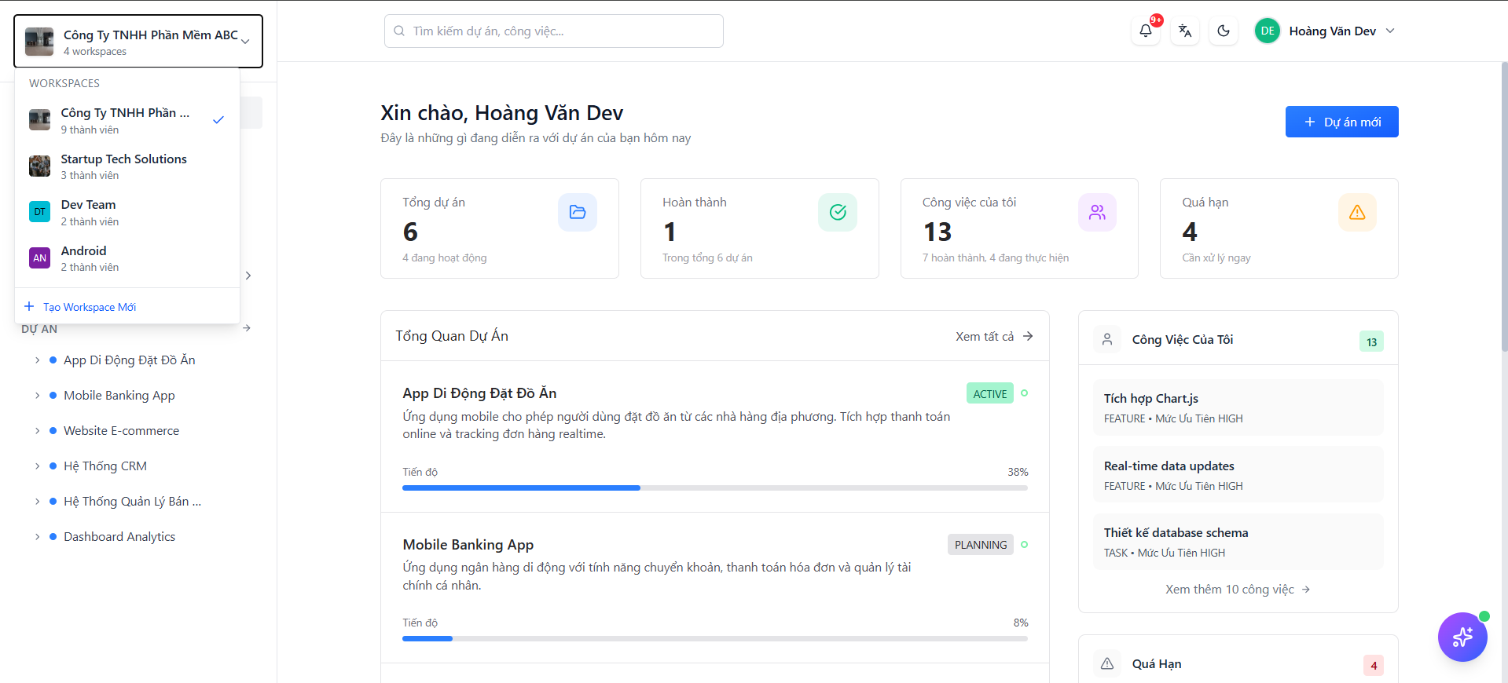
Hình 4.3. Giao diện không gian làm việc
Giao diện này giúp người dùng quản lý và theo dõi thông tin một cách tổng quan, bao gồm danh sách các không gian làm việc, dự án và công việc liên quan. Từ đây, người dùng có thể nhanh chóng truy cập vào từng dự án, xem tiến độ thực hiện, các công việc được giao cũng như trạng thái hoàn thành, qua đó hỗ trợ việc theo dõi và điều phối công việc hiệu quả hơn.

Giao diện danh sách dự án
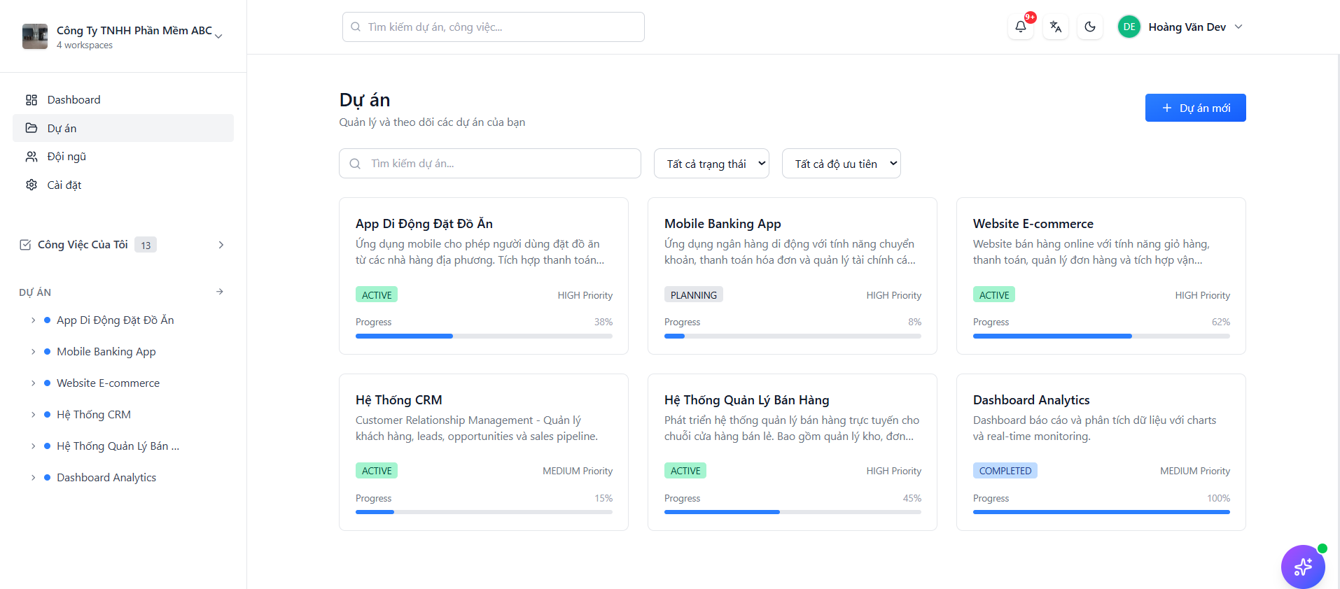
Hình 4.4. Giao diện danh sách dự án
Giao diện hiển thị thông tin danh sách các dự án đang được thực hiện giúp người dùng theo dõi thông tin một cách tổng quan.

Giao diện chi tiết dự án
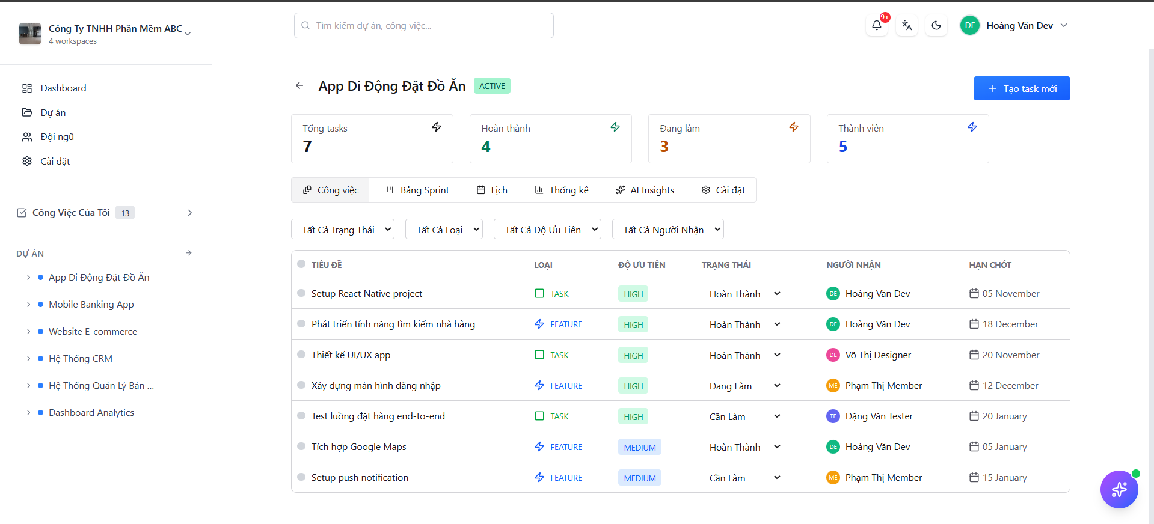
Hình 4.5. Giao diện chi tiết dự án.
Hình trên minh họa giao diện quản lí dự án của hệ thống. Nhờ đó, người quản lí có thể kiểm soát tổng thể dự án một cách hiệu quả và thuận tiện.

Giao diện chi tiết nhiệm vụ
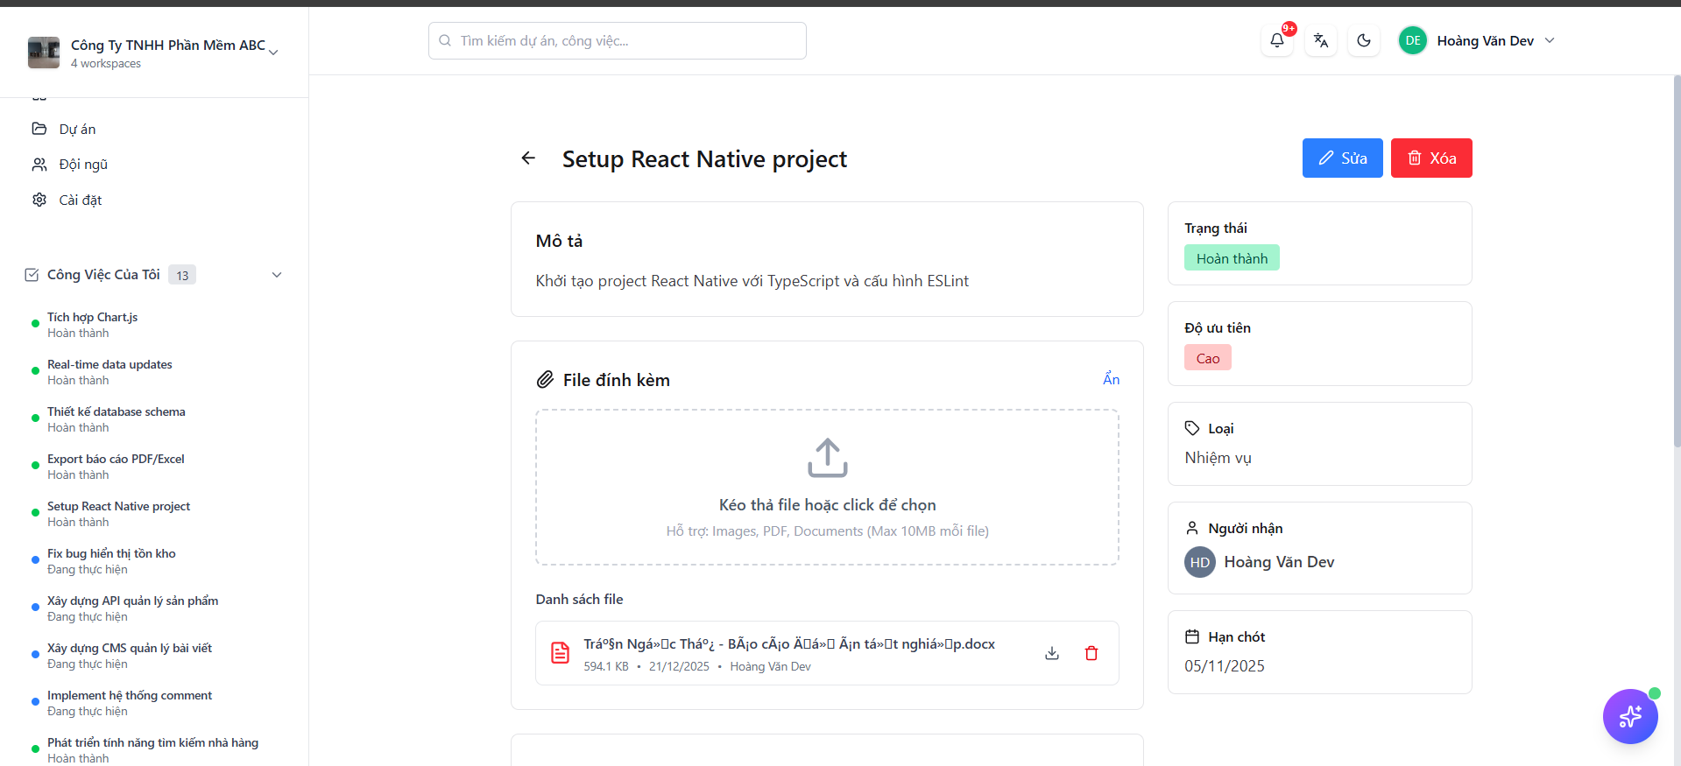
Hình 4.6. Giao diện chi tiết nhiệm vụ.
Giao diện chi tiết nhiệm vụ cho phép người dùng xem chi tiết nội dung về công việc được giao và gửi nội dung cũng như báo cáo.

Giao diên quản lí thành viên trong không gian làm việc
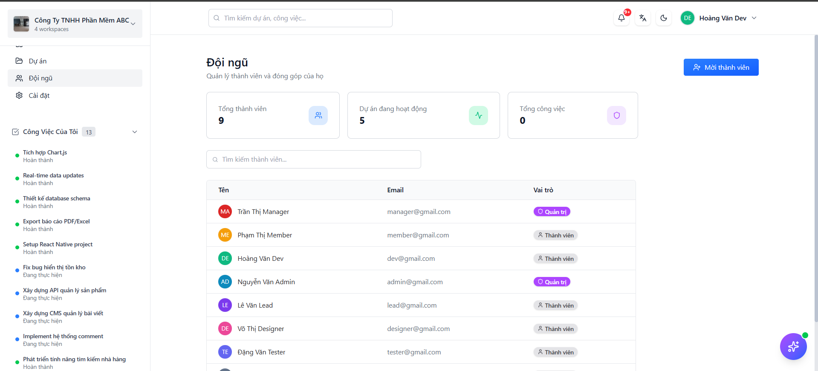
Hình 4.7. Giao diện quản lí thành viên trong không gian làm việc.
Hình trên minh họa giao diện quản lí thành viên trong không gian làm việc. Tại đây, người quản trị có thể xem danh sách các thành viên, thông tin cơ bản và vai trò của từng người.

Giao diện hồ sơ người dùng
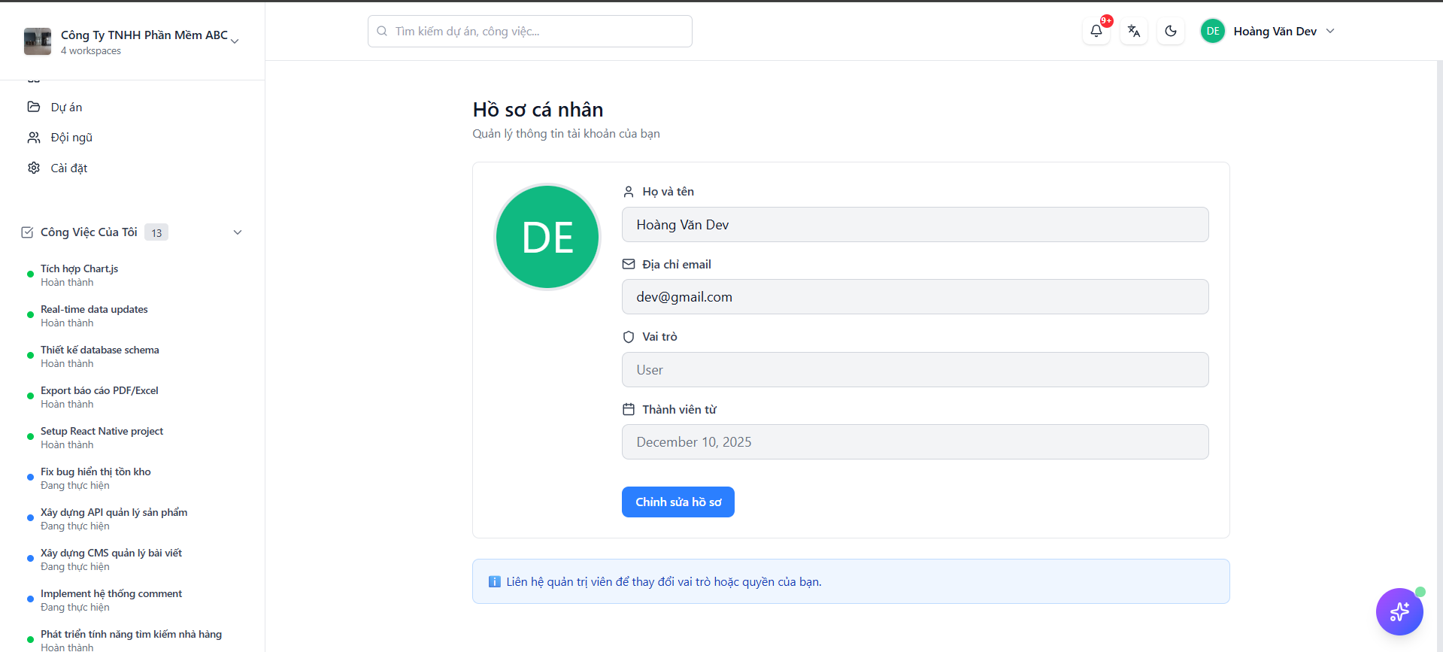
Hình 4.8. Giao diện hồ sơ người dùng.
Giao diện hồ sơ người dùng hiển thị thông tin cá nhân và các thiết lập cơ bản của người dùng. Tại đây, người dùng có thể cập nhật thông tin, thay đổi ảnh đại diện và quản lý tài khoản của mình.

Giao diện AI phân tích trong dự án
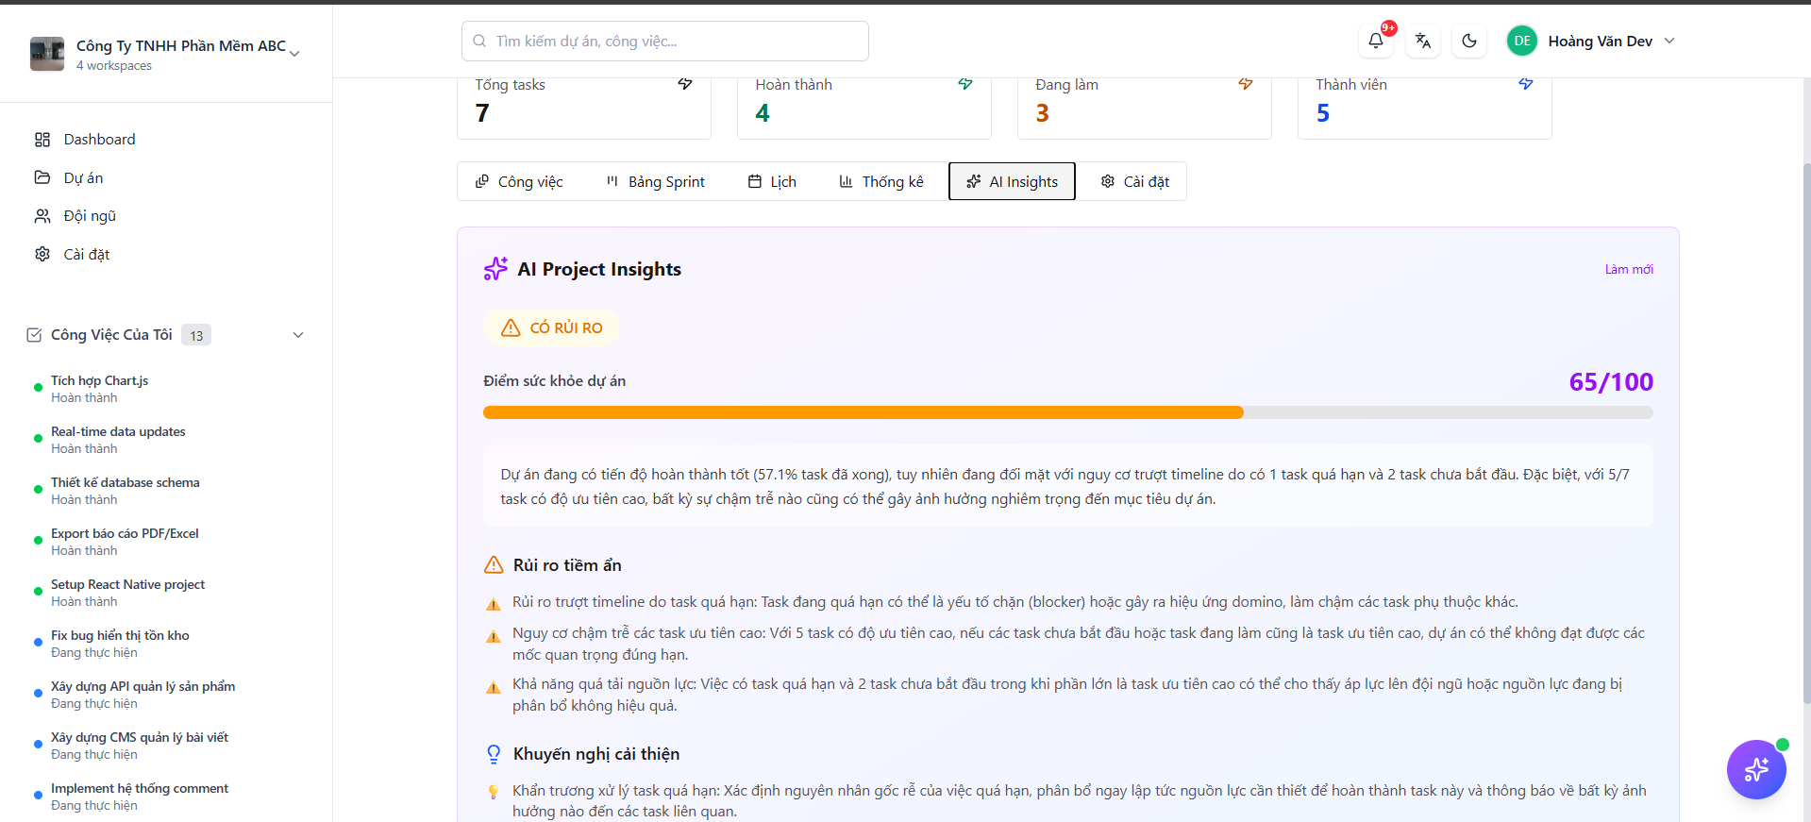
Hình 4.9. Giao diện AI phân tích trong dự án.
Giao diện AI phân tích trong dự án hỗ trợ thu thập và xử lý dữ liệu để đánh giá tiến độ và hiệu quả làm việc. Hệ thống cung cấp các gợi ý và phân tích giúp người dùng đưa ra quyết định quản lí dự án chính xác hơn.

Giao diện Chatbox
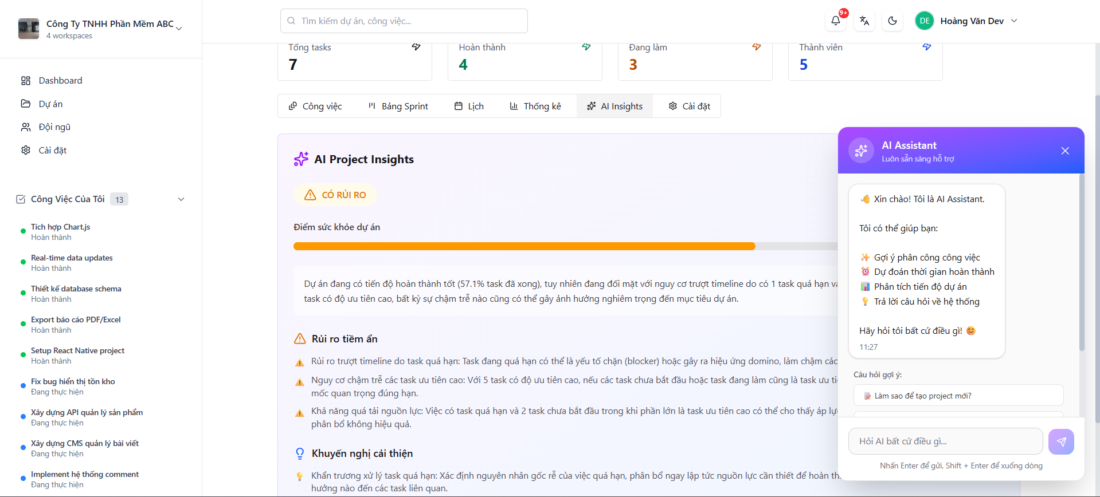
Hình 4.10. Giao diện Chatbox.
Giao diện chatbox cho phép các thành viên trao đổi, thảo luận trực tiếp trong không gian làm việc. Tính năng này giúp tăng cường giao tiếp, hỗ trợ phối hợp và xử lý công việc nhanh chóng.

Giao diện quản trị (Admin)

Màn hình chính trang quản trị
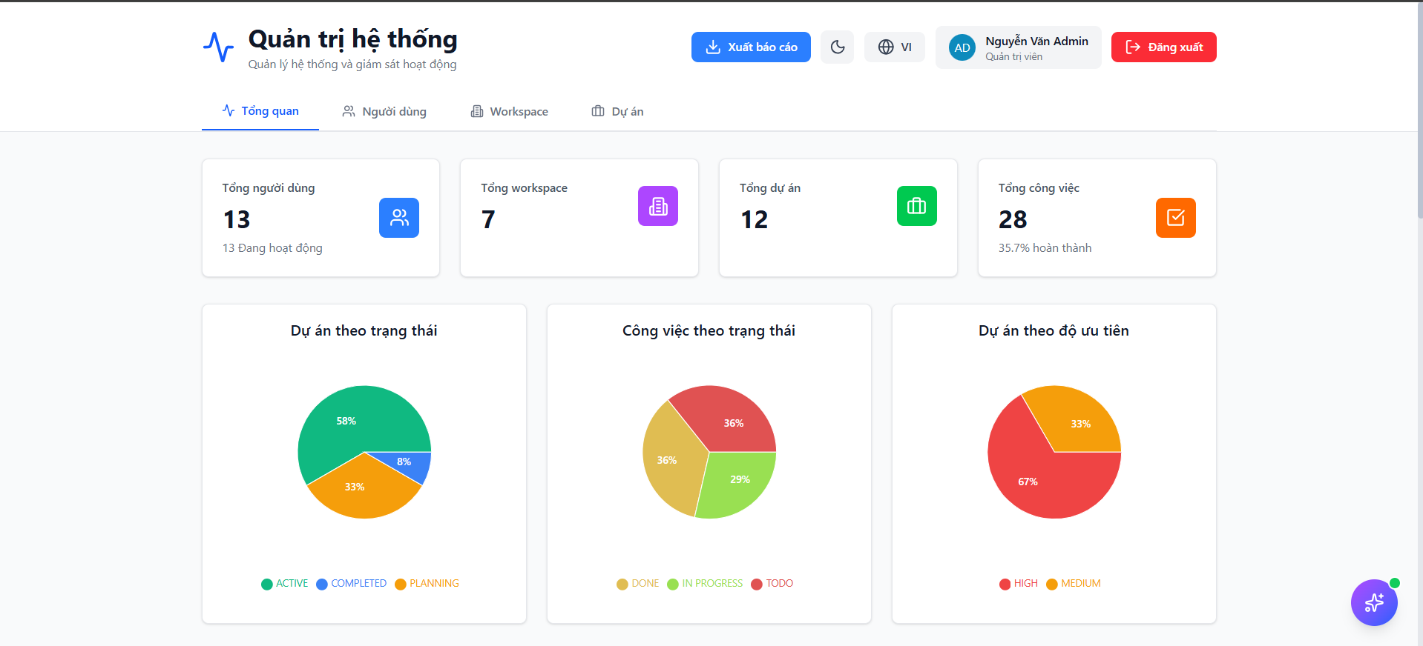
Hình 4.11. Giao diện chính trang quản trị.
Dashboard quản trị viên được thiết kế như một bảng điều khiển tổng hợp, cung cấp cái nhìn toàn diện về hoạt động của hệ thống và các công cụ quản trị quan trọng.

Giao diện quản trị người dùng
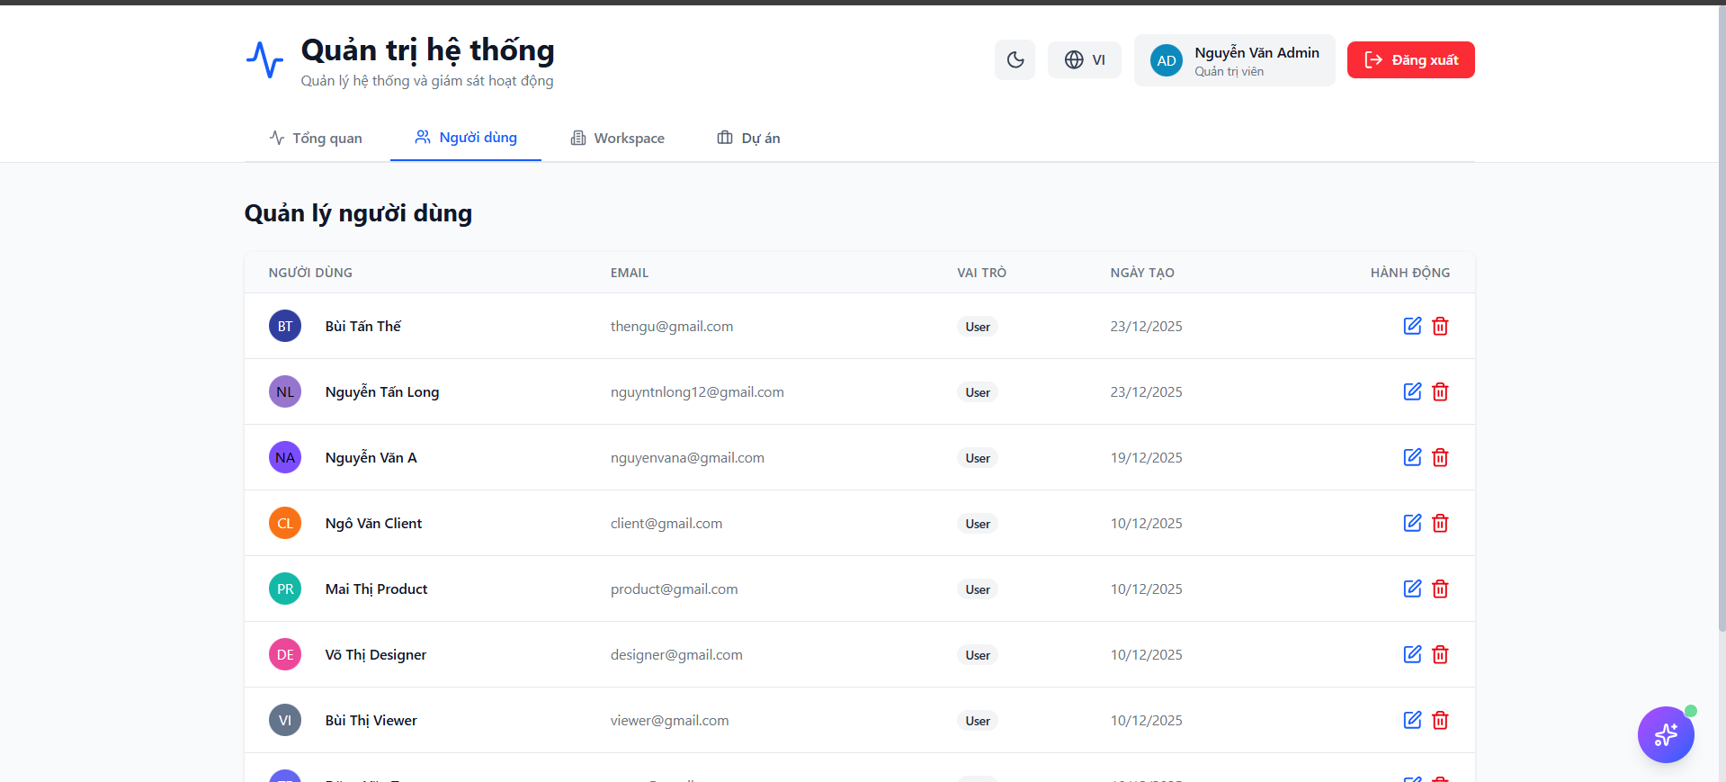
Hình 4.12. Giao diện quản trị người dùng.
Giao diện quản trị người dùng cho phép quản trị viên quản lý danh sách tài khoản trong hệ thống. Tại đây có thể thêm, chỉnh sửa, khóa hoặc phân quyền người dùng nhằm đảm bảo hoạt động hệ thống an toàn và hiệu quả.
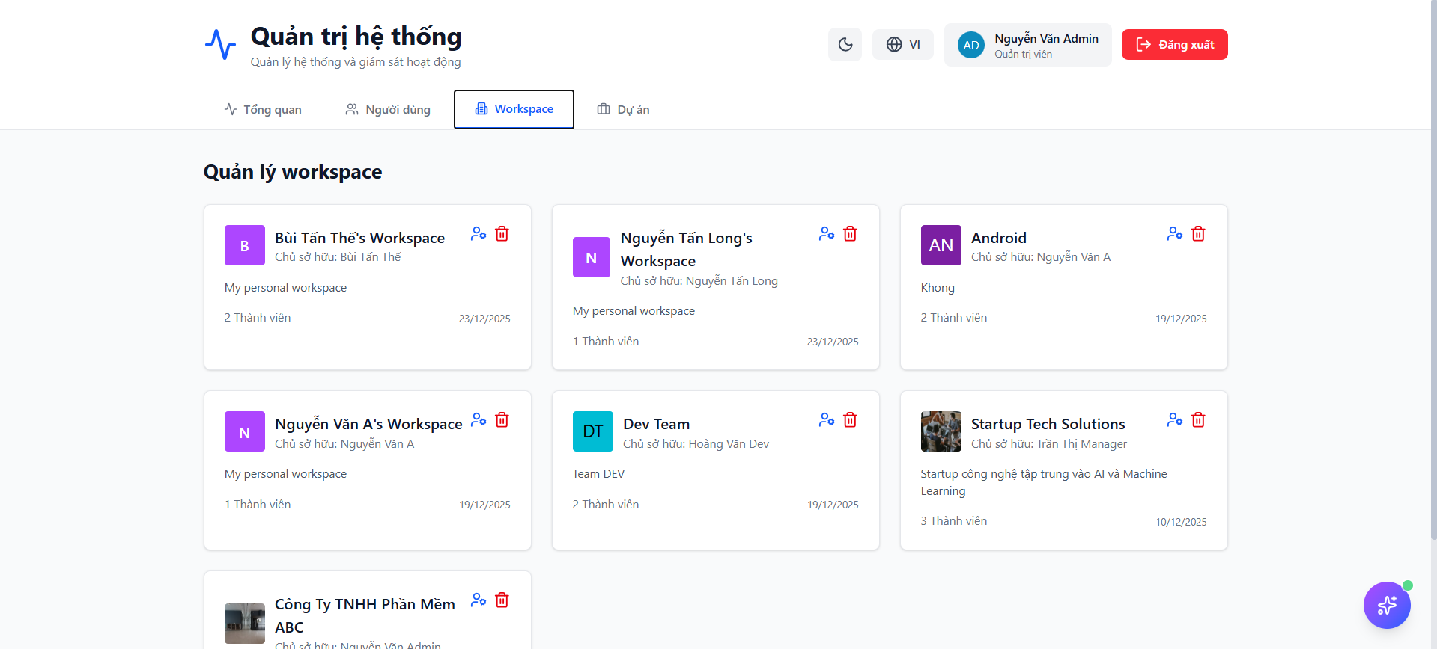
Hình 4.12. Giao diện quản trị không gian làm việc.
Giao diện quản trị không gian làm việc cho phép quản trị viên quản lý các không gian làm việc trong hệ thống. Tại đây có thể tạo xóa không gian làm việc và cấu hình quyền truy cập.

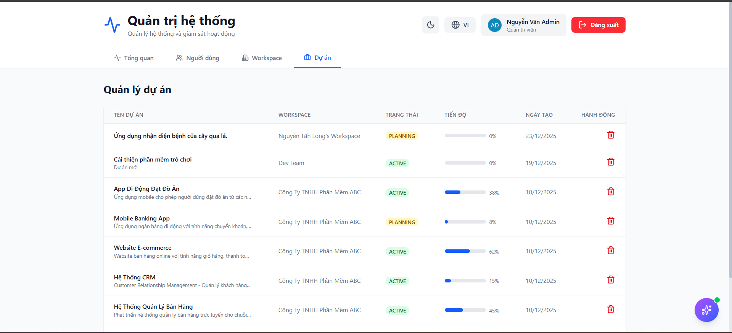
Hình 4.13. Giao diện quản trị dự án.
Giao diện quản trị dự án cho phép quản trị viên quản lý danh sách các dự án trong hệ thống. Tại đây xóa dự án và theo dõi trạng thái nhằm đảm bảo tiến độ và hiệu quả thực hiện.

Triển khai, CI/CD và vận hành

Xây dựng và CI
Repository có cấu trúc monorepo với backend (Node.js/Express) và frontend (React/Vite), mỗi thư mục có file package.json riêng. Khuyến nghị thiết lập pipeline CI/CD tự động (ví dụ: GitHub Actions hoặc GitLab CI) để thực hiện các bước sau cho mỗi Pull Request:
- Backend: npm install → npm run lint → npm test → kiểm tra kết nối database
- Frontend: npm install → npm run lint → npm run build → kiểm tra build artifacts
- Tích hợp kiểm tra bảo mật (npm audit) và phân tích code quality (SonarQube).

Triển khai backend
Backend API Server được xây dựng trên Node.js/Express và có thể triển khai theo các phương thức:
- Container hóa: Đóng gói backend bằng Docker và triển khai lên các nền tảng cloud như Azure App Service, AWS ECS, Google Cloud Run, hoặc Heroku.
- Server truyền thống: Triển khai trực tiếp trên VPS/VM với Nginx làm reverse proxy, PM2 để quản lý process.
- Khả năng mở rộng: Cấu hình load balancing để xử lý nhiều request đồng thời, sử dụng Redis cho session management và caching.
Backend hỗ trợ các tính năng vận hành quan trọng:
- Health check endpoints để monitoring
- Cron jobs tự động (xem services/cronService.js) cho các tác vụ định kỳ: kiểm tra deadline, gửi thông báo, tự động phê duyệt
- Upload file và quản lý attachments cho tasks, projects.

Triển khai Frontend
Frontend React application có thể được triển khai theo các cách:
- Static hosting: Build production (npm run build) và deploy lên Netlify, Vercel, GitHub Pages, hoặc S3 + CloudFront
- Server hosting: Tích hợp với backend hoặc host riêng biệt trên Nginx
- CDN: Sử dụng CDN để tăng tốc độ tải trang và cải thiện trải nghiệm người dùng.

Database và Backup
Hệ thống sử dụng database SQL (MySQL/PostgreSQL) với các chiến lược bảo vệ dữ liệu:
- Backup tự động: Thiết lập backup hàng ngày cho database, lưu trữ ít nhất 30 ngày gần nhất
- Point-in-time recovery: Sử dụng transaction logs để khôi phục đến thời điểm cụ thể
- Backup cho file uploads: Đồng bộ thư mục uploads/ lên cloud storage (S3, Google Cloud Storage, Azure Blob)
- Testing backup: Định kỳ kiểm tra khả năng restore từ backup.

Kiểm thử và xác nhận chất lượng
Kiểm thử đơn vị (Jest): repo có lệnh npm test (Jest); cần duy trì và mở rộng coverage khi thêm tính năng mới.
Kiểm thử tích hợp: nên sử dụng Firestore emulator hoặc project test để xác minh các luồng đọc/ghi và hành vi của scheduled notifications.
Kiểm thử đầu-cuối (E2E): hiện chưa có Default; khuyến nghị sử dụng Detox hoặc Appium để kiểm tra toàn bộ luồng (scan → lưu → tạo lịch điều trị → thông báo).
Đánh giá hiệu năng và mô hình: thu thập độ chính xác (confusion matrix), độ trễ inference và mức tiêu thụ bộ nhớ trên các thiết bị đại diện; cân nhắc quantization/acceleration để cải thiện hiệu năng thực tế.

Hướng phát triển và mô tả vận hành
Phân tích và theo dõi thời gian: Tập trung phát triển analytics dashboard, time tracking với timer và timesheet, phát hành mobile app beta trên iOS và Android, đồng thời tích hợp Slack để gửi thông báo và thực hiện lệnh cơ bản.
Tự động hóa và tích hợp: Xây dựng workflow builder theo hướng no-code, triển khai hệ thống phân quyền nâng cao, tích hợp GitHub và GitLab cho nhóm phát triển, và bổ sung voice command sử dụng AI.
Mở rộng và tối ưu hệ thống: Thực hiện chuyển đổi sang kiến trúc microservices, phát triển các tính năng AI nâng cao, tích hợp video meeting trực tiếp trong ngữ cảnh công việc, và phát hành chính thức mobile app với đầy đủ chức năng.
Tính năng dành cho doanh nghiệp: Hoàn thiện các chức năng enterprise như SSO/SAML, tăng cường security, hỗ trợ multi-tenancy cho mô hình SaaS, và cung cấp gói tính năng riêng cho tổ chức lớn.

KẾT LUẬN
Sau khoảng thời gian xây dựng đồ án tốt nghiệp với sự hướng dẫn và giúp đỡ tận tình từ thầy Đặng Hồng Lĩnh và các thầy cô trong khoa công nghệ thông tin cùng bạn bè, em đã hoàn thành sản phẩm đồ án kịp tiến độ, đáp ứng được những yêu cầu bài toán đề ra và có các kết quả cũng như hướng phát triển như sau:
- Kết quả đạt được
- Xây dựng ứng dụng web quản lý dự án hoàn chỉnh với kiến trúc MERN stack: hệ thống quản lý Workspace/Project/Task đa cấp, tích hợp Google Gemini AI để phân tích task và đề xuất subtask tự động, hệ thống phân quyền dựa trên vai trò (RBAC) với 3 cấp độ (Admin/Manager/Member), và tính năng notification real-time.
- Triển khai luồng upload file đính kèm với Multer, lưu trữ local filesystem và metadata trong MongoDB; đã xây dựng module export báo cáo (Excel/PDF) với ExcelJS và PDFKit, hệ thống reports/moderation cho admin xử lý vi phạm nội dung.
- Áp dụng Redux Toolkit với 8 slices để quản lý state toàn cục, authentication với JWT + Google OAuth 2.0, hỗ trợ đa ngôn ngữ (vi/en) với i18next, và tích hợp hệ thống thông báo đa kênh (real-time WebSocket, email qua Nodemailer).
- Thiết lập cấu trúc mã nguồn rõ ràng theo mô hình MVC, áp dụng middleware xác thực và validation, có cơ sở để mở rộng (tính năng, kiểm thử, CI/CD); đã cấu hình Vitest, React Testing Library, Supertest cho unit/integration testing và hướng dẫn development/deployment cơ bản.
2. Hướng phát triển
- Hoàn thiện test coverage (unit/integration/E2E với Playwright) và thiết lập CI/CD pipeline (GitHub Actions) để tự động kiểm tra, lint, test và deploy cho mỗi commit/PR.
- Cải thiện chất lượng phân tích AI bằng cách fine-tune prompts cho Gemini AI, thêm context learning từ lịch sử dự án, và tối ưu hóa thời gian response; mở rộng AI capabilities sang planning, risk detection và resource optimization.
- Nâng cấp dashboard với thêm biểu đồ phân tích xu hướng (trend analysis), burndown charts, velocity tracking; mở rộng tính năng collaboration với real-time editing, video call integration, và whiteboard tools.
- Tăng cường vận hành: thiết lập monitoring (PM2, Winston logs), backup tự động cho MongoDB, caching với Redis, và xem xét migration sang cloud storage (AWS S3/Google Cloud Storage) cho file attachments khi scale lớn.

TÀI LIỆU THAM KHẢO
[1] I. Sommerville, Software Engineering, 9th ed. Addison-Wesley, 2011.
[2] L. V. Phùng, Kỹ nghệ phần mềm, NXB Thông tin và Truyền thông, 2014.
[3] Đ. V. Ban and N. T. Tĩnh, Giáo trình phân tích thiết kế hệ thống hướng đối tượng bằng UML, NXB Đại học Sư phạm, 2011.
[4] React Native, "React Native Documentation", https://reactnative.dev/, Accessed: 19-Nov-2025.
[5] MongoDB, " MongoDB Tutorial", https://www.w3schools.com/mongodb/, \
[6] Redux, "Redux - A Predictable State Container for JavaScript Apps", https://redux.js.org/, Accessed: 19-Nov-2025.
[7] TensorFlow, "TensorFlow Lite", https://www.tensorflow.org/lite, Accessed: 19-Nov-2025.
[8] Node.js, "Node.js Documentation", https://nodejs.org/en/docs/, Accessed: 19-Nov-2025.

